|  |  |  |
| --- | --- | --- |
| **Утверждаю** |  |  |
| Директор ООО «Колорэкспресс» |  |  |
| ______________ А.В. Гильбурд |  |  |
| «____» ________________2017 г. |  |  |

**Разработка корпоративного сайта**

Техническое задание

На 53 листах

**Оглавление**

1.Описание системы 3

2.Эксплуатационное назначение 4

3.Функциональное назначение 5

4.Термины и сокращения 6

5.Типы данных и валидаторы 7

6.Функциональные характеристики 14

7.Страницы и разделы 19

8.Требования к интеграции сайта с другими программными продуктами 27

9.Требования к стилистическому решению и цветовой гамме 28

10.Требования к хостингу 29

11.Требования к надежности 30

12.Требования к технологиям 31

13.Условия сдачи и приемки 31

Приложение 1 32

Приложение 2 33

Приложение 3 52

Приложение 4 53

# 1.Описание системы

Для компании «Колорэкспресс» (далее – компания) необходимо разработать корпоративный веб-сайт – инструмент, позволяющий оперативно осуществлять продажу рекламных площадей, с личным кабинетом для двух типов пользователей (заказчика и сотрудника компании).

Заказчикам компании предлагаются следующие виды рекламных площадей:

- щитовые рекламные конструкции: 3х9м, 4х8м, 3х12м.;

- брандмауэры:16х6м, 13,5х5,15;

- настенные световые короба: 3х6м, 8х4м, 4,5х3м.;

- рекламные конструкции на путепроводах: 1,8х12м., 1,8х36м.;

- надкрышные световые короба: 3х6м.;

- рекламные конструкции в метро и переходе: 1,3х5м,1,3х2м.

При разработке ресурса необходимо учитывать сферу деятельности компании и ее целевую аудиторию. Целевая аудитория — пользователи обоих полов от 25 до 45 лет, активные пользователи ПК с высшим образованием, руководители/специалисты отделов маркетинга и рекламы и специалисты рекламных агентств.

Для оперативного взаимодействия с клиентами необходимо предусмотреть функционал:

- бронирования и резервирования конструкций через сайт;

- загрузки и выгрузки документов через кабинет пользователя;

- формирования отчетов по выбранным рекламным объектам.

Сайт должен иметь современный и дружественный интерфейс, простую и интуитивно понятную структуру, обеспечивая при этом переход к необходимой странице в минимальное количество кликов.

# 2.Эксплуатационное назначение

Эксплуатационным назначением сайта является:

- привлечение новых клиентов;

- предоставление клиентам удобного сервиса для аренды рекламных площадей и доступа к информации по занятости площадей в режиме реального времени;

- предоставление клиентам возможности просмотра и скачивания документов (договоры, акты) и информации по сделкам (задолженности);

- предоставление сотрудникам компании возможность работать с сеткой занятости и документами клиентов;

- предоставление удобного инструмента отслеживания информации по конструкциям: резервы, бронировки;

- предоставление возможности выгрузки статистики по рекламным конструкциям (для реализации данной функции будет разработан механизм выгрузки отчетов в формате xls);

 - предоставление информации о компании.

# 3.Функциональное назначение

Сайт должен предоставлять:

- общую информацию о компании;

- информацию об открытых вакансиях компании;

-возможность просматривать полную информацию о рекламных конструкциях;

- возможность откладывать и бронировать конструкции;

- личные кабинеты для клиентов и сотрудников компании;

- возможность формирования статистических отчетов;

- возможность загрузки и выгрузки документов;

- инструментарий по обмену данными с CRM и 1C.

# 4.Термины и сокращения

**Конечный заказчик (потребитель)** – юридическое лицо, непосредственно заинтересованное в аренде рекламных конструкций;

**Рекламное агентство** – юридическое лицо, являющееся посредником между компанией «Колорэкспресс» и конечным заказчиком.

**Сюжет (субклиенты)** – юридические лица, работающие с компанией через рекламные агентства.

**Рекламные площади** – рекламные конструкции разных форматов (далее - РК).

**Сетка занятости** – инструмент, используемый сайтом/сотрудниками для резервирования и бронирования сторон, также позволяющий видеть общую информацию по бронируемым и резервируемым сторонам и заказчикам, включающий в себя даты занятости конструкций и их статусы.

**Статус «Бронь» («Купить»)** – заявка на аренду рекламной площади от зарегистрированного пользователя. Покупка предполагает заполнение дополнительных полей (реквизиты) в специальной форме для нового клиента.

**Статус «Резерв» («Отложить на 5 раб. дней»)** - заявка на аренду рекламной площади от зарегистрированного пользователя. При указании статуса «Резерв» Заказчиком система автоматически присваивает статус «Резерв» для выбранных рекламных площадей на 5 рабочих дней, включая день отправки заявки.

**ТЗ** – Техническое Задание.

**CRM** – система управления взаимоотношениями с клиентами. В рамках настоящего ТЗ данное сокращение применяется к Битрикс 24 (документация размещена по адресу https://www.bitrix24.ru, сведения по созданию форм для CRM Битрикс24 размещены по адресу https://www.bitrix24.ru/blogs/community_blog/sozdaem-crmformu-za-minutu-bez-sayta-i-programmista.php ).

# 5.Типы данных и валидаторы

**Типы данных**

*Клиент*

|  |  |  |  |
| --- | --- | --- | --- |
| Название | Тип | Валидатор | Описание |
| ФИ | Строка | Обязательное | Фамилия, имя клиента. |
| E-mail | Строка | E-mail |  |
| Телефон | Строка | Телефон |  |
| Пароль | Строка | Пароль |  |
| Рекламное агентство/Конечный заказчик | Логический тип |  | Флажок, для указания типа клиента (заказчик/ агентство). |
| Название компании | Строка | Обязательное |  |
| Адрес | Строка | Обязательное при бронировании | Адрес компании. |
| УНП | Строка | Обязательное при бронировании | УНП компании (222111444). |
| ОКПО | Строка | Обязательное при бронировании | Пример ОКПО: 10156821 |
| Р/С | Строка | Обязательное при бронировании | Расчетный счет компании. |
| Банк | Строка | Обязательное при бронировании | Информация о банке, через который работает компания - заказчик. |

*Списки «клиенты»*

Клиенты — все клиенты.

|  |  |  |  |
| --- | --- | --- | --- |
| Название | Тип | Валидатор | Описание |
| Клиенты | Клиенты | Обязательно |  |

*Сотрудник*

|  |  |  |  |
| --- | --- | --- | --- |
| Название | Тип | Валидатор | Описание |
| ФИ | Строка | Обязательное | Фамилия, имя сотрудника компании «Колорэкспресс». |
| E-mail | Строка | E-mail |  |
| Телефон | Строка | Телефон |  |
| Фотография | Изображение |  | Фотография сотрудника. |

*Рекламная конструкция*

|  |  |  |  |
| --- | --- | --- | --- |
| Название | Тип | Валидатор | Описание |
| Название РК | Строка | Обязательно | Наименование РК согласно стандартам заказчика. |
| Формат | Строка | Обязательно | Формат РК согласно стандартам заказчика. |
| Размер | Строка | Обязательно |  |
| Адрес объекта | Строка | Обязательно | Адрес объектов заказчика согласно стандартам заказчика. |
| Период резервирования  /бронирования | Дата | Обязательно | Даты занятости РК. |
| Стоимость | Целое | Обязательно | Стоимости аренды РК (в месяц). Зависит от Заказчика. |
| Фотография | Изображение |  | Фотография РК. Может быть несколько. |
| Видеозапись | Видео |  | Видеозапись РК. Должна размещаться в блоке фотографий |
| Документ | Документ |  | Документ с описанием конструкции |

*Списки «конструкции»*

 Рекламная конструкция — список рекламных конструкций

|  |  |  |  |
| --- | --- | --- | --- |
| Название | Тип | Валидатор | Описание |
| Каталог РК | Список |  | Перечень РК |
| На страницу РК | Ссылка |  | Ссылка для перехода на страницу рекламной конструкции |

*Бронирование («Купить»)*

|  |  |  |  |
| --- | --- | --- | --- |
| Название | Тип | Валидатор | Описание |
| Название РК | Строка | Обязательно | Название бронируемой РК. |
| Клиент | Строка | Обязательно | ФИ клиента. |
| Компания | Строка | Обязательно | Название компании клиента. |
| Дата начала использования | Дата | Обязательно | Дата начала аренды РК. |
| Дата окончания использования | Дата | Обязательно | Дата окончания аренды РК. |
| Белорусская реклама/Иностранная реклама | Логический тип | Обязательно | Белорусский или иностранный продукт. |
| Тематика | Строка | Обязательное | Тематика рекламы |

*Списки «бронирование»*

Бронирование — все конструкции для бронирования.

*Резервирование*

|  |  |  |  |
| --- | --- | --- | --- |
| Название | Тип | Валидатор | Описание |
| Название РК | Строка | Обязательно | Название резервируемой РК. |
| Клиент | Строка | Обязательно | ФИ клиента. |
| Компания | Строка | Обязательно | Название компании клиента. |
| Планируемая дата начала использования (резерв) | Дата | Обязательно | Дата отправки заявки на резерв |
| Планируемая дата окончания использования (резерв) | Дата | Обязательно | 5 раб. дней, включая дату отправки заявки. |
| Белорусская реклама/Иностранная реклама | Логический тип |  | Белорусская реклама или Иностранная реклама |
| Тематика | Строка | Обязательно | Тематика рекламы |

*Списки «резервирование»*

Бронирование — все конструкции для бронирования

*Документы*

|  |  |  |  |
| --- | --- | --- | --- |
| Название | Тип | Валидатор | Описание |
| Наименование | Строка | Обязательно | Наименование согласно стандарту Заказчика |
| Документ | Документ | Обязательно | Документ для скачивания. |

*Списки «Документы»*

 Документы — список документов по месяцам.

*Всплывающее окно «Акции»*

|  |  |  |  |
| --- | --- | --- | --- |
| Название | Тип | Валидатор | Описание |
| Заголовок | Строка | Обязательное | Заголовок акции |
| Текст | Строка | Обязательное | Описание акции |
| Изображение | Изображение |  |  |

*Блок «О компании»*

|  |  |  |  |
| --- | --- | --- | --- |
| Название | Тип | Валидатор | Описание |
| Текст | Строка | Обязательное | Описание компании |
| Изображение | Изображение |  |  |

*Блок «Клиенты»*

|  |  |  |  |
| --- | --- | --- | --- |
| Название | Тип | Валидатор | Описание |
| Изображение | Изображение | Обязательно | Логотип компании-клиента. |

*Вакансии*

|  |  |  |  |
| --- | --- | --- | --- |
| Название | Тип | Валидатор | Описание |
| Вакансия | Вакансия | Обязательно |  |
| Ссылка «Подробно» | Ссылка | Обязательно | Перейти к конкретной вакансии. |

*Списки «вакансии»*

 Вакансии — список вакансий

|  |  |  |  |
| --- | --- | --- | --- |
| Название | Тип | Валидатор | Описание |
| Заголовок | Строка | Обязательно | Название вакансии |
| Описание | Строка | Обязательно | Описание вакансии/требования к кандидату. |

*Ответ на вакансию*

|  |  |  |  |
| --- | --- | --- | --- |
| Название | Тип | Валидатор | Описание |
| Текст ответа | Строка |  | Форма ответа соискателя. |
| Прикрепить документ | Документ |  | Прикрепить резюме к письму. |
| ФИО | Строка | Обязательно | Подпись письма. |
| Телефон | Строка | Телефон | Телефон соискателя. |
| E-mail | Строка | E-mail | Электронный адрес соискателя. |

*Вход в личный кабинет*

|  |  |  |  |
| --- | --- | --- | --- |
| Название | Тип | Валидатор | Описание |
| Логин | Строка | Логин | указанный заказчиком е-mail |
| Пароль | Пароль | Пароль | Определяется Заказчиком в соответствие с требованиями к кол-ву знаков. |

*Изображение*

|  |  |  |  |
| --- | --- | --- | --- |
| Название | Тип | Валидатор | Описание |
| Название | Строка | Обязательное | Следует использовать как текст для атрибута изображения alt. Если данные не предоставлены — использовать заголовок страницы. |
| Видимость | Логическое | Обязательное | Атрибут, определяющий будет ли изображение отображено в галерее. |

*!Важно: все изображения вносятся на сайт через административную часть сайта. Изображение не должно превышать размер 10МБ.*

*Ссылка*

|  |  |  |  |
| --- | --- | --- | --- |
| Название | Тип | Валидатор | Описание |
| Текст | Строка | Обязательно | Текст ссылки |
| Адрес | Строка | Обязательно | Адрес, по которой перейдет пользователь нажав на текст ссылки. |

**Валидаторы**

*Целое число*

Строка должна соответствовать целому числу. Например: 123

Сообщение об ошибке: Укажите целое число.

*Логин*

В качестве логина используется электронный адрес.

*Пароль*

Пароль может содержать латинские буквы, цифры и символы. Длина пароля не должна быть меньше 8 символов.

Сообщение об ошибке: Пароль слишком короткий.

*Период времени (даты)*

Выбранный период времени не может быть отрицательным. Период времени для бронирования или резервирования не может совпадать с датами занятости конструкций.

Сообщение об ошибке: Даты выбраны не корректно. «Выберите другие даты» либо нажмите кнопку «Уведомить, когда освободится».

*Телефон*

Строка должна соответствовать телефонному номеру. Например + 375 (33) 456-78-90 или (17) 222-22-22 (в случае ввода городского телефона).

Сообщение об ошибке: «Телефонный номер введен некорректно».

*Обязательное*

Поле обязательно должно быть заполнено

Сообщение об ошибке: «Поле обязательное для заполнения».

*Email*

Строка должна соответствовать формату email. Например: foobar@example.com

Сообщение об ошибке: email не соответствует формату.

# 6.Функциональные характеристики

6.1. Система регистрации

         На сайте должна быть реализована система регистрации пользователей. Кнопка «Зарегистрироваться» должна быть доступна со всех открытых разделов сайта. При нажатии на кнопку «Зарегистрироваться» должно появляться всплывающее окно «Регистрация» (см. Приложение 2). На странице представлены следующие поля обязательные для заполнения:

- «Название компании» - текстовое поле, без ограничений по длине;

- «Фамилия» - текстовое поле, ограничение – 30 символов нужно больше;

- «Имя» - текстовое поле, ограничение – 30 символов;

- «E-mail» (в качестве логина) - текстовое поле, ограничение – 60 символов;

- «Телефон» - текстовое поле, ограничение — 13 символов;

- «Пароль» — текстовое поле, ограничение — от 8 символов;

- «Рекламное агентство» - логический тип данных;

- «Адрес» - текстовое поле, без ограничений по длине;

- «УНП» - текстовое поле, ограничение — 9 символов;

- «ОКПО» - текстовое поле, ограничение — 8 символов;

- «Р/С» - текстовое поле, без ограничений по длине;

- «Банк» - текстовое поле, без ограничений по длине;

         После заполнения полей и нажатия кнопки «Регистрация» пользователю должно выводиться сообщение «*Благодарим за регистрацию. Ваша заявка принята на рассмотрение. Уведомление о завершении регистрации будет выслано Вам на электронную почту*», а в кабинетах всех пользователей с ролью «Сотрудник» должна отобразиться заявка пользователя на регистрацию. Сотрудник должен иметь возможность подтвердить регистрацию. В этом случае сотрудник, подтвердивший регистрацию, становится менеджером данного клиента и получает все его заявки. По результатам обработки заявки (подтверждение со стороны сотрудника) пользователю автоматически высылается письмо с уведомлением о завершении регистрации. С этого момента пользователь может войти в свой личный кабинет.

Личный кабинет пользователя с ролью «Сотрудник» будет создаваться из административной части сайта путем заполнения полей:

- «Фамилия» - текстовое поле, ограничение — 30 символов;

- «Имя» - текстовое поле, ограничение — 30 символов;

- «Отчество» — текстовое поле, ограничение — 30 символов;

- «E-mail» – текстовое поле, ограничение — 60 символов,  введенный адрес должен соответствовать формату «***@***.**»;

- «Телефон» - текстовое поле, ограничение — 13 символов;

- «Фотография» - кнопка для загрузки фотографии с компьютера.

6.2. Система бронирования («Купить»)

6.2.1. Система бронирования (покупка) для пользователя с ролью «Клиент»

         На странице «Оформить заказ» необходимо реализовать вкладки табами для следующих типов конструкций:

- щитовые рекламные конструкции;

- брандмауэры;

- настенные световые короба;

- рекламные конструкции на путепроводах;

- надкрышные световые короба;

- рекламные конструкции в метро, переходе.

Для поиска подходящих РК необходимо реализовать фильтры по:

- формату (размеру): 9х3; 8x4; 12x3; 12x1,8; 36x1,8; 4,5x3; 6x3; 2x1,3; 16x6; 13,5x5;

- период бронирования ***(в случае, если стоит метка «Показать только свободные конструкции» даты должны быть заполнены обязательно)***;

- адресу РК (выпадающий список адресов РК);

- занятости (необходимо добавить метку «Показать только свободные конструкции»).

Для зарегистрированного пользователя должно быть добавлено поле «Тип рекламы» обязательное для заполнения и имеющее три возможных состояния – null ( по умолчанию), «Иностранная реклама» и «Белорусская реклама». В соответствии со значением данного поля должна изменяться стоимость конструкций.

Стоимость для каждой группы РК вносится на сайт через административную часть сайта (цена за день) через отдельную страницу «Стоимости». Таблица должна содержать поля для добавления стоимости каждого типа конструкции. Стоимость за выбранный период, стоимость для иностранной рекламы и скидка для агентств рассчитывается на стороне сайта.

         Всю ключевую информацию о РК (наименование, размер, адрес, тип объекта) необходимо вносить вручную, через административную часть сайта. В административной части сайта должна быть реализована возможность добавления, удаления и редактирования конструкции. В разделе редактирования конструкции должна быть доступна возможность изменения дат занятости конструкции. Фотографии и видеозаписи также должны вноситься вручную для каждой РК из административной части сайта.

Для удобства поиска конструкции необходимо добавить карту с метками объектов. На карте требуется отображать те конструкции, которые соответствуют выбранным фильтрам. Для реализации данного инструмента рекомендуется использовать карты Яндекс. При нажатии на метку объекта необходимо выводить всплывающее окно, содержащее фотографию, наименование объекта и ссылку «подробнее», при нажатии на которую пользователь должен перейти на страницу конструкции. При нажатии на метку на карте - в списке объектов должна подсвечиваться строка соответствующей РК. При выборе РК в списке конструкций соответствующая метка на карте должна менять цвет.

         Под картой объектов необходимо постранично выводить список всех объектов, подходящих под заданные в фильтре критерии. Строка конкретного объекта включает в себя название РК, адрес, размер, цену (для авторизированного пользователя) ***(Цена должна изменяться в соответствии с типом рекламы (белорусская – 0% наценки, иностранная – 5% наценки) и типа клиента (скидка 13% для агентств)***, критерий занятости, кнопку «Подробнее» для перехода на страницу РК, check-box для выделения (при выделении которого в поле «Статус» должна выставляться метка «В корзине»). Под списком объектов должны располагаться кнопки «Купить» и «Отложить на 5 раб. дней».

         После нажатия на кнопку «Подробнее» пользователь должен перейти на страницу выбранной РК, где должны содержаться фотографии, карта, видеозапись, описание, сетка занятости и кнопки «Купить», «Отложить на 5 раб. Дней» и «Вернуться назад». Сетка занятости должна предоставлять пользователю возможность просмотра свободных, забронированных и зарезервированных РК. Календарь с возможностью изменения выбранного периода.

         После нажатия на кнопку «Купить» в разделе «Оформить заказ», пользователь должен перейти на страницу «Корзина» (форма бронирования). На данной странице пользователю должна быть предоставлена возможность выбора даты бронирования каждой из выбранных конструкций (по умолчанию выставляется дата введенная на этапе фильтрации), статуса рекламы (иностранная/белорусская) и тематики. Смена дат аренды должна происходить по нажатию на поле «Период». При нажатии на поле должно отображаться всплывающее окно «Сменить даты». Окно должно содержать сетку занятости (см. приложение 2 – страница конструкции для пользователя с ролью Клиент) и кнопку «Уведомить, когда освободится» (при нажатии на которую конструкция должна удаляться из корзины). Так же, в строке любой из конструкций должна присутствовать кнопка «Убрать из корзины» для отмены покупки определенной конструкции. Для оформления заказа все поля должны быть заполнены. При клике на название, переход на страницу РК.

         После выбора дат и нажатия на кнопку «Подтвердить», пользователю должно выводиться сообщение о принятии заявки в обработку, а карта заявки должна дублироваться в личный кабинет сотрудника (Вкладка «Управление клиентами»), за которым закреплен данный клиент.

          Заявка на бронирование имеет 2 состояния:

- в обработке;

- подтверждено.

         Когда пользователь оформляет заявку, заявке автоматически присваивается статус «В обработке». После просмотра заявки сотрудником компании и проверки корректности введенных данных, сотрудник может изменить статус заявки на «Подтверждено» (из личного кабинета сотрудника) и на электронный ящик пользователя автоматически высылается подтверждающее письмо.

         Подтвержденные заявки должны отображаться в разделах «Мои заявки» и «Управление клиентами» личных кабинетов пользователя и сотрудника соответственно.

6.2.2. Система бронирования (покупка) для пользователя с ролью «Сотрудник»

         В случае, если заявка на бронирование поступила не через сайт, сотрудник должен иметь возможность самостоятельно внести данные о занятости конструкции т.е. забронировать ее на сайте.

         Функционал бронирования для сотрудника схож с функционалом для пользователя с ролью «Клиент» (раздел 6.2.1.). После выбора конструкций и нажатия кнопки «Купить» должно отобразиться всплывающее окно «Список компаний», на котором необходимо отобразить всех клиентов данного сотрудника (***подробное описание окна «Список компаний» в разделе 7***). В случае если данные о клиенте отсутствуют в базе сайта, сотрудник должен иметь возможность внести данные, нажав на кнопку «Добавить клиента» и заполнив форму клиента самостоятельно. После выбора необходимого клиента (либо добавления нового клиента) сотрудник должен перейти на страницу «Корзина». Страница «Корзина» схожа по функционалу со страницей «Корзина» в личном кабинете клиента (***раздел 6.2.1***). Стоимости должны рассчитываться с учетом типа рекламы и типа клиента. После ввода всех необходимых данных (дата, тематика) и нажатия кнопки «Подтвердить». После сохранения данных заявка должна отображаться в разделах «Управление конструкциями» и «Мои заявки» (для клиента), конструкции должен быть присвоен статус «Занято», а на электронный ящик пользователя автоматически высылается подтверждающее письмо.

6.3. Система резервирования («Отложить на 5 дней»)

         Функционал системы резервирования совпадает с системой бронирования (раздел 6.1), за исключением процесса формирования заявки и оформления резерва.

         После выбора рекламной конструкции в списке подходящих РК и нажатия на кнопку «Отложить на 5 дней» пользователь должен перейти на страницу «Форма резервации» (Копия страницы «Корзина») . На данной странице должна быть реализована возможность выбора дат аренды РК для резервации. После выбора периода аренды и нажатия на кнопку «Зарезервировать» пользователю должно выводиться сообщение «В обработке». Для остальных пользователей с ролью «Клиент» даты резерва конструкции должны отображаться как «Занято».

         После оформления заявки, система должна автоматически присваивать ей состояние «В обработке». Отклонить или подтвердить заявку может только сотрудник (менеджер) отвечающий за этого клиента (из личного кабинета сотрудника, в ручном режиме). В обоих случаях системой на почтовый адрес заказчика высылается письмо с информацией о решении. Если резервация одобрена, то информация о конструкции в резерве будет отображаться в личном кабинете пользователя.

По истечению четырех рабочих дней система должна автоматически сгенерировать письмо клиенту с уведомлением о дате окончания резерва сторон «Добрый день. Обращаем Ваше внимание, что завтра последний день действия предзаказа конструкций. Успейте забронировать». (Успейте забронировать - ссылка на страницу входа в личный кабинет») Ограничить количество резервирований для 1 клиента может только сотрудник, отправив статус «Отклонено».

В случае если за 5 рабочих дней заказчик не подтверждает и не отменяет свой резерв, резервирование отменяется автоматически, конструкции переходят в статус «свободно», а заказчику автоматически отправляется письмо с уведомлением.

6.4. Документооборот

         Для предоставления пользователю доступа к документам на сайте необходимо реализовать раздел «Документы».

         Пользователь с ролью «Сотрудник» должен иметь возможность добавить в папку пользователя документы и удалить их. Документы должны храниться в разделах по году и месяцу. В случае работы с рекламными агентствами должна быть возможность создать папку по каждому из субклиентов (добавить сюжет). В папке клиента должна отображаться его текущая задолженность. В папке клиента типа «Рекламное агентство» должна отображаться задолженность по каждому из субклиентов. Данные по задолженности необходимо получать из 1с в 12:00 каждый рабочий день в привязке к Договору.

         Тип Пользователя «Заказчик» может просмотреть (без редактирования) и скачать любой документ из раздела «Документы» своего личного кабинета и просмотреть задолженность.

         Для пользователя типа «Агентство» должна быть реализована возможность просмотра документов и задолженностей по любому из субклиентов и общая задолженность Агентства.

# 7.Страницы и разделы

  Макеты страниц и карта сайта представлены в **Приложении 2** и **Приложении 3** соответственно.

7.1 Главная

         Страница с текстовым и графическим содержанием. Содержит следующие подразделы:

- навигационное меню;

- блок «Акции» - представлен в виде всплывающего окна. Должен появляться при первом переходе на главную страницу сайта (в рамках одного сеанса). На данных блок должны выводится специальные предложения для клиентов компании в текстово-графическом формате. Блок должен редактироваться и иметь возможность отключения. Возможность использования только графического формата, только текстового или комбинировано.

- блок «Каталог рекламных конструкций»  - подробное описание блока предоставлено в разделе 6.1. Под списком конструкций должна располагаться кнопки «Купить» и «Отложить на 5 дней». При нажатии на кнопки пользователю должно отображаться всплывающее окно с кнопками «Регистрация» и «Вход». После регистрации в корзине нового пользователя должны отображаться выбранные ранее конструкции. При нажатии на кнопку «Подробнее» пользователь должен переходить на страницу РК При возврате к Каталогу история фильтра сохраняется.

- блок «Преимущества» - текстовая страница с графическими элементами. Длина текста не должна превышать 500 символов.

- блок «Наши клиенты» - таблица с графической и текстовой информацией. В строке должно отображаться 6 логотипов. В случае, если в столбце более 6 элементов должен появляться скролл.

- вакансии — блок, в котором в виде списка представлен перечень вакансий с возможностью раскрыть конкретную вакансию (в виде спойлера).

- презентация наших конструкций – кнопка в навигационном меню, при нажатии на которую должно начинаться скачивание презентации. Ссылка для скачивания (на google-диск) должна задаваться через административную часть сайта.

7.1.1. Страница конструкции

Страница должна содержать фотографии/видеозаписи, карту объекта, описание объекта, сетку занятости и кнопки «Купить», «Отложить на 5 дней», «Уведомить, когда освободиться» (вызывают появление всплывающего окна с кнопками «Регистрация» и «Вход»), «Вернуться назад» - для возврата к каталогу. Так же, с данной страницы пользователю должна быть предоставлена возможность скачивания документа в формате pdf.

7.2. О компании

         Страница содержит следующие подразделы:

- о компании - текстовый блок с возможностью добавления изображений.

7.3. Страница вакансии

         Страница с подробным описанием вакансии и формой обратной связи с возможностью прикрепить резюме.

7.4. Регистрация

           Страница регистрация должна содержать поля для заполнения и кнопку «Зарегистрироваться». Функционал раздела «Регистрация» подробно описан в разделе 6.1.

7.5. Вход в личный кабинет

         Страница регистрации должна содержать поля «Логин», «Пароль» и кнопку «Войти». После нажатия на кнопку пользователь должен перейти в личный кабинет.

В случае, если клиент забыл свой пароль, он должен иметь возможность ввести адрес своей электронной почты и нажать на кнопку «Выслать пароль на почту». Если электронная почта соответствует существующей – пароль должен быть выслан.

7.6. Личный кабинет Сотрудника

Данный раздел сайта предназначен для взаимодействия сотрудника и пользователя. Стартовая страница личного кабинета сотрудника - «Управление клиентами».

7.6.1. Управление клиентами

         Страница представляет собой перечень всех клиентов данного специалиста содержащихся в базе данных сайта. Список содержит название компании, метку о количестве необработанных заявок, ФИ контактного лица, телефон, E-mail, тип заказчика, ответственное лицо (выпадающий список, для смены ответственного лица) и кнопку «Редактировать», при нажатии на которую должно отображаться всплывающее окно с полями для редактирования данных (соответствует форме регистрации).

На странице необходимо реализовать поиск по названию компании.

7.6.1.1. Страница клиента

Страница клиента должна содержать две вкладки – «Заказы» и «Документы».

         Вкладка «Заказы» должна содержать полную информацию о клиенте (информация должна располагаться в футере и содержать кнопку «Редактировать данные») и таблицу со списком всех используемых конструкций, датами их использования, адресами, стоимостями и статусом («Резерв до», «Забронировано», «В обработке» и «Завершено). Для необработанных заявок, в графе «Управление» должны отображаться кнопки «Подтвердить» и «Отклонить». Для используемых конструкций в графе «Управление» необходимо отображать кнопку « Отменить», при нажатии на которую должно появляться всплывающее окно с полем для ввода даты завершения использования и кнопкой «Подтвердить отмену».

Вкладка «Документы» должна содержать документы по данному клиенту и отображать его задолженность. Документы должны храниться в разделах по месяцам. Для создания временного раздела пользователю должна быть доступна кнопка «Добавить период» при нажатии на которую должно появляться всплывающее окно с полем для выбора года (12 папок по месяцам должны добавляться автоматически). Пустые папки с месяцами должны выделяться серым цветом (см. приложение 2).

Для добавления документа пользователю должна быть доступна кнопка «Добавить документ», при нажатии на которую должно открываться окно для загрузки документа с компьютера.

Для пользователя типа «Рекламное агентство» в таблицу должны быть добавлены поля «Детализированная задолженность» и «Сюжет» (наименование субклиента). Папка «Сюжет» должна создаваться сотрудником. Для создания папки должна быть доступна кнопка «Добавить сюжет». При нажатии на кнопку должно появляться всплывающее окно с полем для ввода названия сюжета (наименование субклиента) и кнопками «Добавить» и «Отмена». В папке субклиента должны быть доступны кнопки для удаления и редактирования выбранного сюжета.

7.6.2. Управление конструкциями

         Страница должна содержать перечень всех конструкций и фильтры описанные в разделе 6.2. ***.*** Список конструкций должен содержать название РК, адрес, размер, стоимость, метку занятости, кнопку «Подробнее», метку для выбора конструкции и поле «в корзине». Так же, на странице должны быть кнопки «Купить» для перехода в корзину (***подробное описание в разделе 6.2.2***) и «Сводка» при нажатии на которую пользователь должен переходить на страницу «Сводка».

         При нажатии на кнопку «Подробнее» пользователь должен перейти на страницу этой конструкции. При возврате на страницу с фильтром, параметры фильтра и история отбора должна сохраняться.

Страница, так же, должна содержать кнопку «Отчет» (описание - раздел 7.6.4).

7.6.2.1 Список клиентов

Окно должно содержать список содержащий название компании, контактное лицо, телефон, е-мейл и тип клиента, ответственного. Для управления клиентами необходимо реализовать кнопки «Добавить нового клиента», «Редактировать клиента» и «Удалить клиента». При нажатии на кнопку «Добавить клиента» должно появляться всплывающее окно «Добавить новую компанию» (форма соответствует окну «Регистрация»). При нажатии на кнопку «Редактировать клиента» должно появляться всплывающее окно «Изменить данные компании» (форма соответствует окну «Регистрация») с заполненными полями. При удалении клиента должно появляться всплывающее окно с кнопками «Удалить» и «Отмена».

Окно «Список компаний» должно содержать кнопки «Купить» (для перехода к оформлению заказа») и «Отмена».

7.6.2.2. Страница конструкции

         Страница должна содержать подробную информацию о конструкции и сетку занятости с перечнем всех клиентов, бронировавших данную РК.

7.6.2.3. Сводка

Страница должна содержать детальную информацию (в графическом виде) по занятости всех отобранных конструкций в период за 12 месяцев.

Таблица должна содержать поля «адрес», кнопку «Подробнее» (для перехода на страницу конструкции») и информацию о занятости конструкции на 12 месяцев. Занятость должна выводиться путем закрашивания ячеек месяцев различными цветами пропорционально количеству занятых дней (цвет для клиента присваивается случайным образом). Занятая конструкция должна закрашиваться сплошным цветом, зарезервированная конструкция должна закрашиваться штриховкой. При наведении курсора на ячейку должно отображаться всплывающее окно содержащее наименование клиента, менеджера тематику, тип рекламы, и точные даты использования. Должна быть реализована возможность просмотра предыдущего года и будущего. На странице должна отображаться информация за 12 месяцев. Для перехода на предыдущие/следующие периоды должны быть реализованы кнопки (стрелки) вправо/влево.

Страница должна содержать кнопку «Вернуться назад к фильтру» для возврата в предыдущий раздел.

7.6.7.1. Форма бронирования (корзина для сотрудника)

         Представляет собой страницу с подробным описанием выбранных конструкций и полями для выбора дат. Подробное описание в разделах 6.2.1 и 6.2.2.

7.6.4. Формирование отчетов

Скачивание отчета должно происходить по нажатию на кнопку «Отчет» на странице «Управление конструкциями». Отчет должен формироваться на основании фильтра данных.

  После нажатия на кнопку «Отчет» должно отобразиться всплывающее окно «Тип отчета» (по занятости/по статусу) и кнопкой «Скачать». После нажатия кнопки «Скачать» должно начаться формирование и скачивание отчета в формате xls на компьютер пользователя.

Отчет должен соответствовать формату, приведенному в приложении 1.

Коэффициент занятости формируется с учетом отчетного периода (выбор через фильтр):

- ежемесячный – 1 месяц;

- ежеквартальный – 3 месяца;

- годовой – 12 месяцев.

***Коэффициент занятости по одной рекламной конструкции рассчитывается по формуле:***

Количество занятых дней/общее количество дней в отчетном периоде * 100 = К.

***Коэффициент занятости по группе рекламных конструкций рассчитывается по следующим формулам:***

1. Ежемесячный коэффициент (ЕК):

Общее количество занятых РК/общее количество РК в группе *100 = ЕК %

1. Ежеквартальный коэффициент:

Общая сумма РК, занятых за 3 месяца/3 = среднее значение занятых РК за период (в штуках).

Общая сумма РК в группе за 3 месяца/3 = среднее значение имеющихся РК в группе (занятых + свободных) (в штуках).

Среднее значение занятых РК в группе/среднее значение имеющихся РК в группе * 100= среднее значение коэффициента занятости по группе.

1. Годовой коэффициент:

Общая сумма РК в группе, занятых за 12 месяцев/12 = среднее значение занятых РК в группе за период (в штуках).

Общая сумма РК в группе за 12 месяцев / 12 = среднее значение имеющихся сторон (занятых + свободных) (в штуках).

Среднее значение занятых РК/среднее значение имеющихся РК * 100 = среднее значение коэффициента занятости РК по группе.

**Отчет по статусу рекламы**

Выгрузка информации по всем РК о статусе рекламы производится с учётом выбранного периода в формате xls. Таблица должна содержать наименование рк, даты, заказчика, тематику и статус (бел/иностранная). Пример таблицы представлен в Приложении 4.

7.6.6. Новые заявки на регистрацию

Данный раздел должен отображать заявки на регистрацию новых пользователей. При поступлении новой заявки в главном меню должна появляться цифра с количеством необработанных заявок. На странице должна быть реализована таблица заявок на регистрацию, содержащая наименование компании, время получения заявки, тип клиента и кнопку «Регистрационные данные» при нажатии на которую должна открываться форма (соответствует форме регистрации) с заполненными полями (форма должна быть доступна для редактирования). Для подтверждения заявки должны быть реализованы кнопки «Подтвердить регистрацию» при нажатии на которую заявка подтверждается, сотрудник подтвердивший заявку становится менеджером данного клиента, а клиент удаляется из раздела «Новые клиенты».

Данная страница должна отображаться всем пользователям с ролью «Сотрудник».

7.7. Личный кабинет Клиента

         Данный раздел сайта предназначен для оформления онлайн-заявок на бронирование/резервирование конструкций.   Стартовая страница личного кабинета сотрудника - «Оформить заказ». Задолженность должна отображаться в навигационном меню сайта

7.7.1. Документация

         Страница предназначена для предоставления клиентам доступа к документации и представляет собой директорию, в которой хранятся все документы о сотрудничестве с клиентом. Документы должны хранится в папках по месяцам. Клиент должен иметь возможность скачать любой документ.   
         В случае если клиентом является рекламное агентство, на странице должна выводиться задолженность по каждому из субклиентов и наименование субклиента. Задолженность по каждому клиенту и субклиенту необходимо получать каждый рабочий день в 12:00.

7.7.2. Оформить заказ

         Страница предназначена для удобного поиска рекламной конструкции и оформления заявки на ее бронирование/резервирование. Страница представляет собой набор фильтров, карту, список конструкций подходящий по заданным параметрам и кнопки «Купить»/ «Отложить на 5 дней» при нажатии на которые клиент должен переходить на страницу «Корзина» или «Корзина резервирования» соответственно. Подробно функционал бронирования описан в разделе 6.2.1.

7.7.2.1. Корзина (форма бронирования)

         Представляет собой страницу с подробным описанием выбранных конструкций (фотографии, текстовая информация, видео, карта), сеткой занятости, полями для выбора дат, кнопкой удаления конструкции из списка и кнопкой «Подтвердить». Подробное описание в разделе 6.2.

7.7.2.2. Корзина резервирования.

Соответствует странице «Корзина».

7.7.2.3. Страница конструкции

Представляет собой страницу с подробным описанием определенной конструкции (фотографии, текстовая информация, видео, карта), полями для выбора дат и кнопками «Купить», «Отложить на 5 дней», «Вернуться назад».

В случае, если на требуемый период конструкция занята, клиент должен иметь возможность заказать уведомление об освобождении конструкции, нажав на кнопку «Уведомить, когда освободится». В этом случае, при освобождении конструкции клиенту должно высылаться соответствующее сообщение, а в разделе «Мои конструкции» должна добавляться выбранная конструкция с кнопкой «Забронировать».

***!Важно: на странице конструкции должна быть реализована возможность добавления видеозаписей в блок с фотографиями.***

7.7.4 Мои заказы

         Страница, содержащие перечень всех РК, которые пользователь бронировал или резервировал. Список должен содержать следующие поля:

- конструкция (содержит ссылку на страницу РК);

- адрес РК;

- тип РК;

-статус

- даты использования;

-цена

- управление (купить повторно, купить, отменить)

При наведении на кнопку «Отменить» пользователю должно высвечиваться сообщение «Для отмены заказа свяжитесь с Вашим менеджером».

# 8.Требования к интеграции сайта с другими программными продуктами

Системы обмена данными

Должен быть реализован механизм импорта/экспорта данных между сайтом CRM и 1С.

*!Важно:* Экспорт данных из 1С выполняется Исполнителем по данному проекту.

8.1. Взаимодействие между сайтом и 1С

Выгрузка информации о задолженности из 1С. Необходимо получать следующие данные:

- Название компании;

- УНП;

- Номер договора;

- Сумма задолженности.

8.2. Взаимодействие между сайтом и CRM

Со стороны сайта в CRM должны поступать следующие данные о клиенте (при регистрации):

- наименование компании;

- телефон;

- ФИО;

- E-mail;

- Реквизиты;

# 9.Требования к стилистическому решению и цветовой гамме

При разработке стилистического решения сайта необходимо учитывать портрет среднестатистического клиента и особенности работы компании (пункт 1 настоящего ТЗ). Учитывая данные особенности сайт должен иметь в меру строгий дизайн и цветовое оформление. Необходимо к минимуму свести использование flash-анимации, музыки и видеозаписей.

Основная цветовая гамма — красно-синяя, в элементах могут использоваться цвета спокойных тонов, не отвлекающие от основной информации. При разработке графических элементов рекомендуется отталкиваться от шрифтов и цветов использованных в логотипе компании.

Стилистическое оформление сайта обсуждается устно, на встрече Заказчика и дизайнера.

В рамках разработки дизайна должно быть предоставлено не менее трех последовательных итераций правок.

Дизайн должен предусматривать корректное отображение сайта на популярных устройствах (мониторы, планшеты и мобильные телефоны).

# 10.Требования к хостингу

 Для корректной работы системы заказчик должен предоставить хостинг, отвечающий следующим требованиям:

-         Windows server 2008r2 или выше;

-         8 Гб оперативной памяти;

-         2х-ядерный процессор, частота 3.0  Ггц и выше,;

-         40 Гб места на жестком диске ( при условии хранения документации на стороне сервера).

# 11.Требования к надежности

Сайт должен предусматривать базовую защиту от основных видов атак: межсайтового скриптинга, SQL-инъекций, CSRF-уязвимостей.

Рекомендуется хранить одну копию программного обеспечения на внешнем носителе. Также рекомендуется выполнять резервное копирование базы данных не реже одного раза в день. В целях обеспечения максимальной безопасности работы сайта, рекомендуется хранить три версии базы данных (за три дня, включая текущий день резервирования). Исполнитель должен подготовить базу данных к резервному копированию (путем отключения логов и сжатия базы). Полное копирование сайта рекомендуется проводить не реже одного раза в шесть месяцев. Хранить резервные копии сайта рекомендуется на стороне Заказчика.

# 12.Требования к технологиям

Рекомендуется использовать следующие технологии:

- Система управления сайтом: Wordpress;

- Языки разработки: php, c#, JavaScript;

- База данных: MySQL;

Технологии разработки возможно изменить по согласованию с Заказчиком.

# 13.Условия сдачи и приемки

         Сайт должен корректно отображаться и функционировать в следующих браузерах:

- Chrome - последняя версия (браузер автообновляем);

- Firefox - последняя версия (браузер автообновляем);

- Opera - версия 38 и выше;

- IE - версия 10 и выше;

  Окончательная приемка программы осуществляется после периода опытной эксплуатации программы - если сайт работает корректно в течение семи дней. Исполнитель обязан предоставлять техническую поддержку в течение трех месяцев после сдачи проекта. В случае, если в течение трех месяцев возникнут неполадки в работе программного средства, исполнитель обязан устранить их за свой счет при условии, что данные неполадки вызваны ненадлежащим исполнением обязанностей в процессе разработки. Если неполадки вызваны другими факторами, Исполнитель имеет право требовать финансовое вознаграждение за выполнение работ. Исполнитель имеет право ссылаться на разработанный ресурс на своем сайте и в портфолио.

Допускается незначительное расхождение конечного программного продукта с продуктом, заявленным в ТЗ в случае, если данные расхождения были оговорены с Заказчиком после подписания настоящего ТЗ и был подписан протокол разногласий.

# Приложение 1

Структура отчета xls

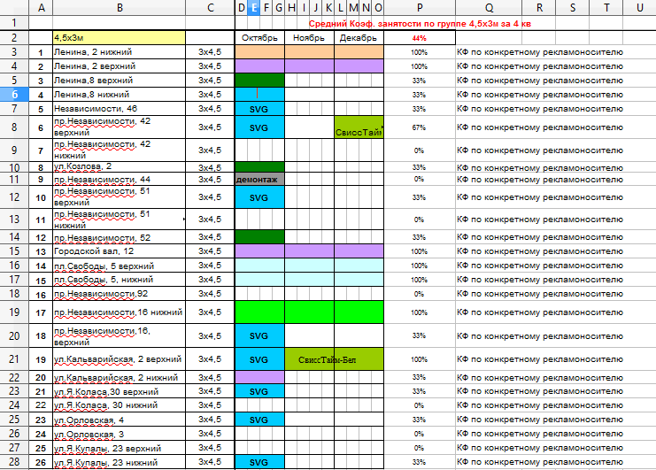

# Приложение 2

Прототипы страниц сайта

**Открытые страницы**

*Страница «Акции»*

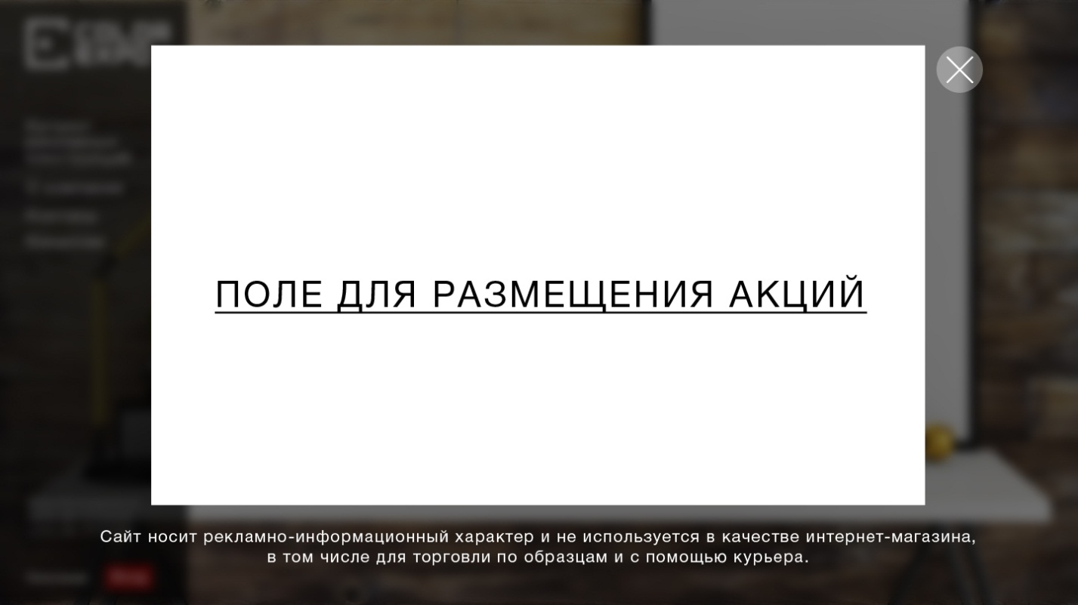

*Страница «Каталог рекламных конструкций»*

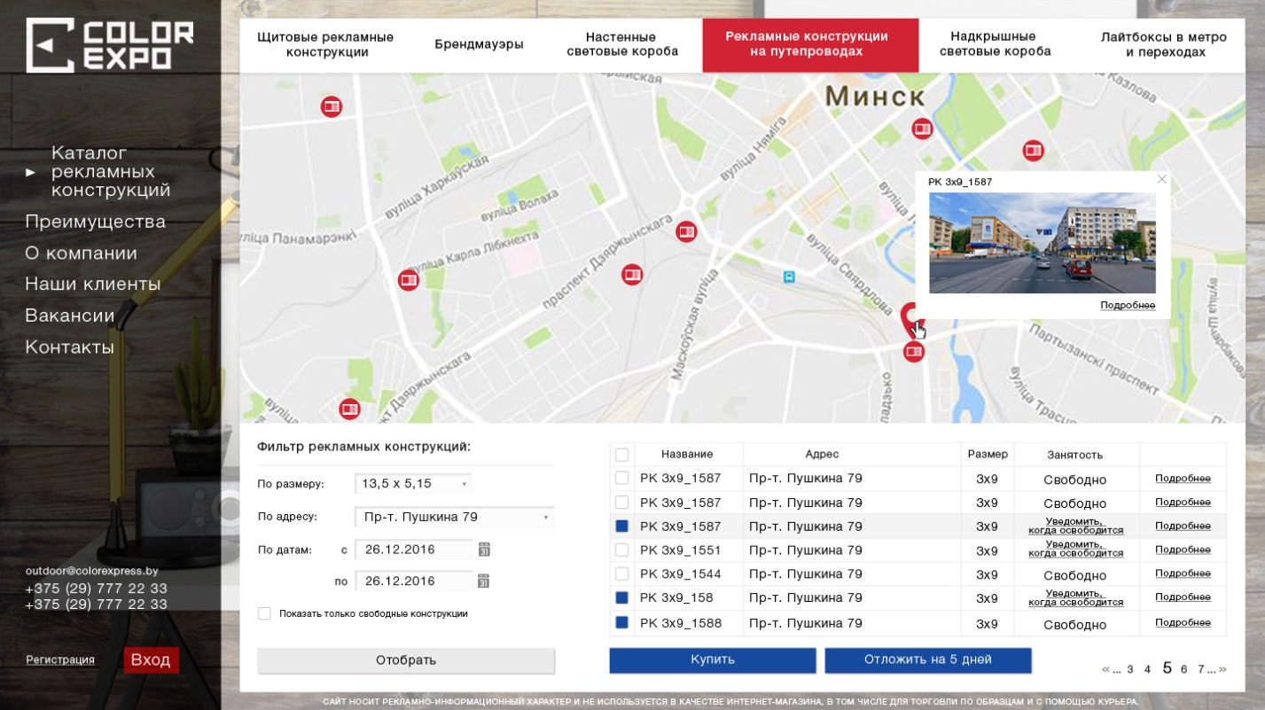

*Страница рекламной конструкции (без авторизации)*

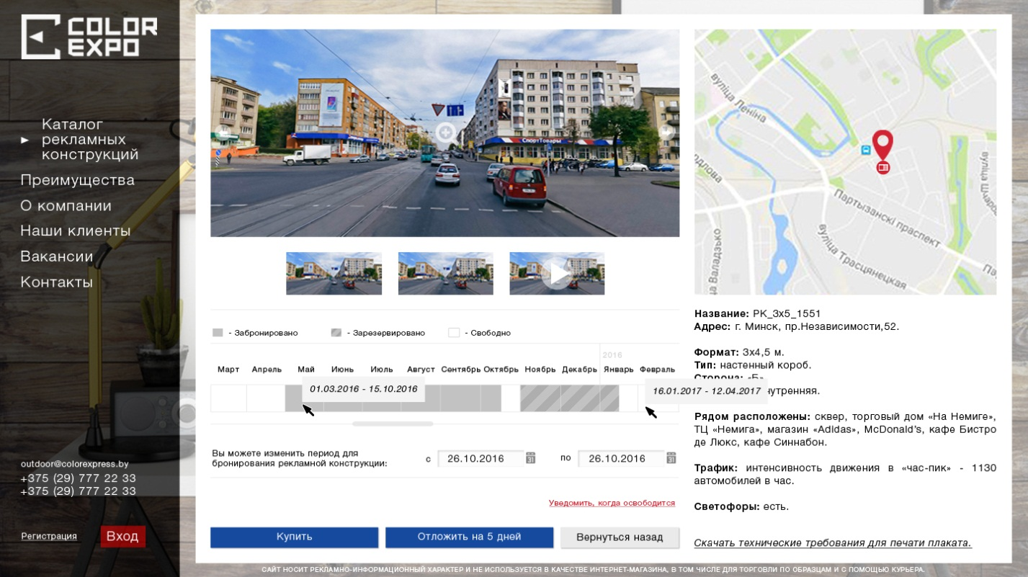

*Страница рекламной конструкции (просмотр фото)*

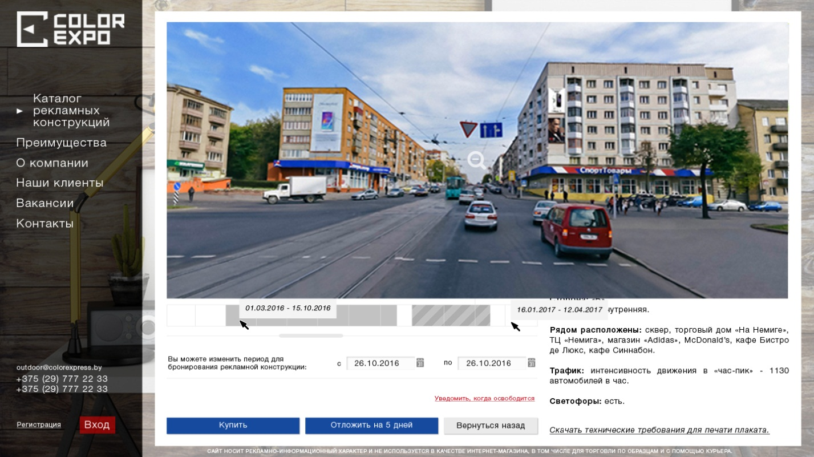

*Форма обработки кнопки «Купить» и «Отложить на 5 дней»*

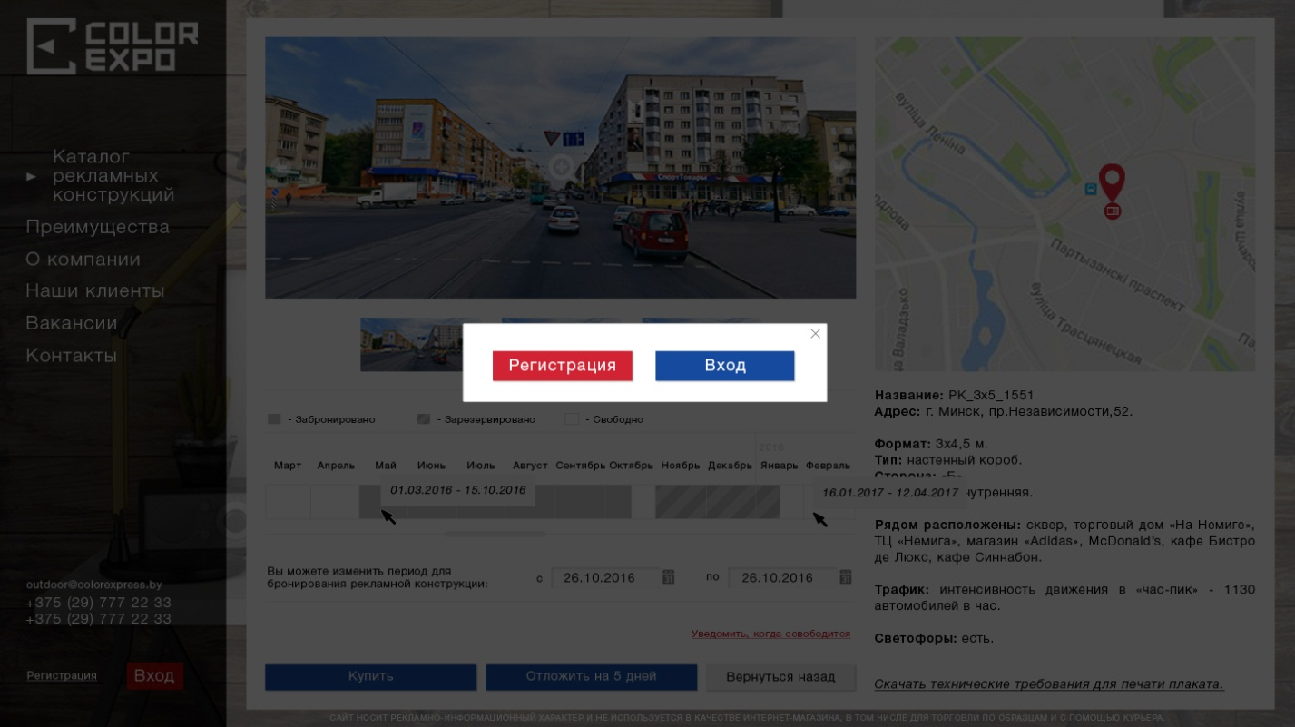

*Страница «О компании»*

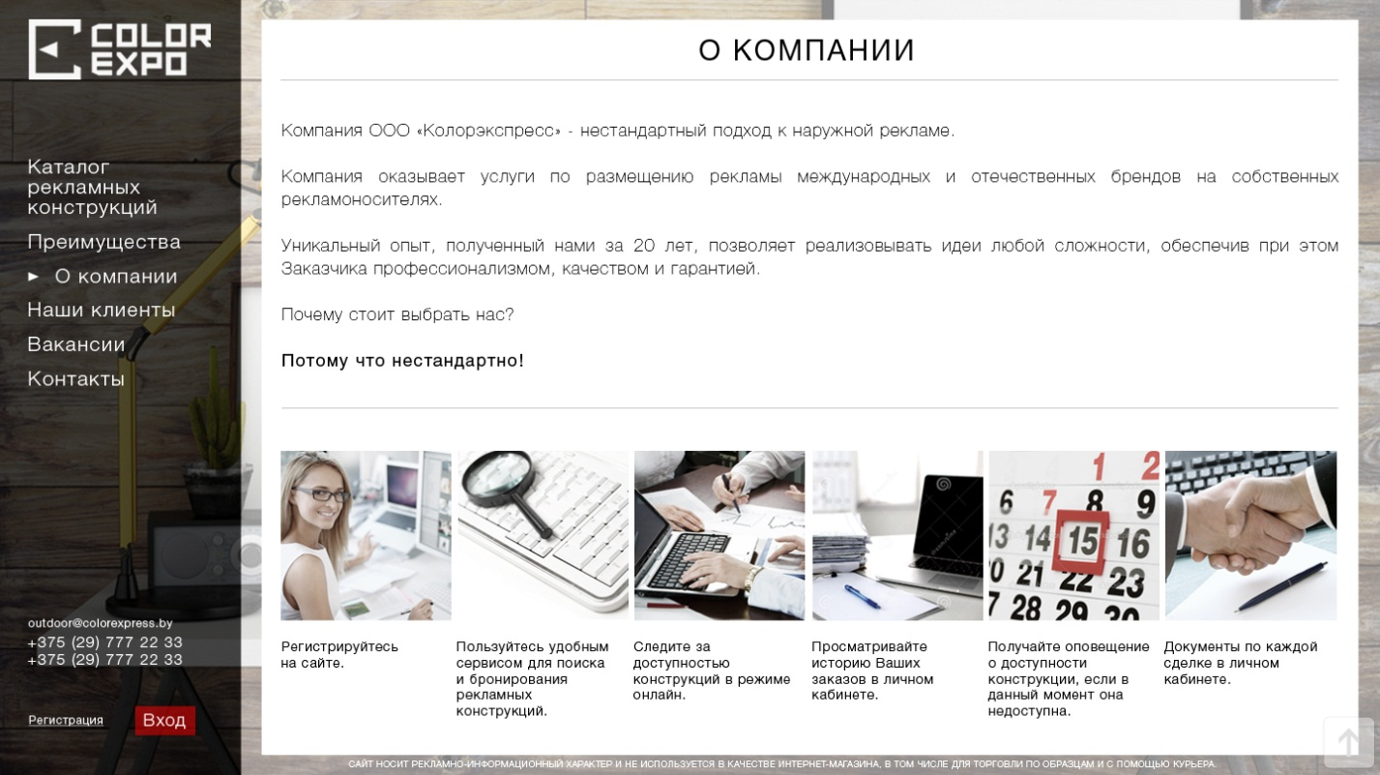

*Страница «Вакансии»*

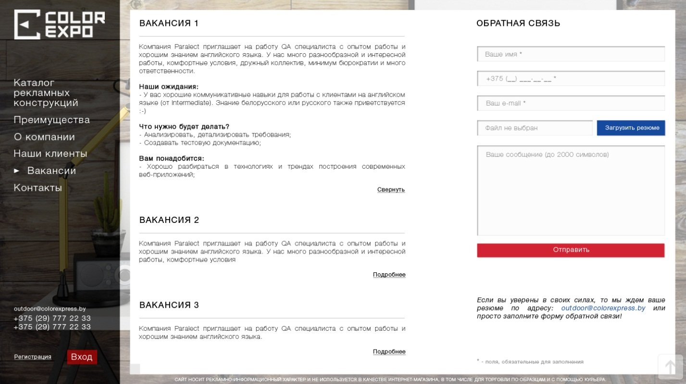

*Страница «Преимущества»*

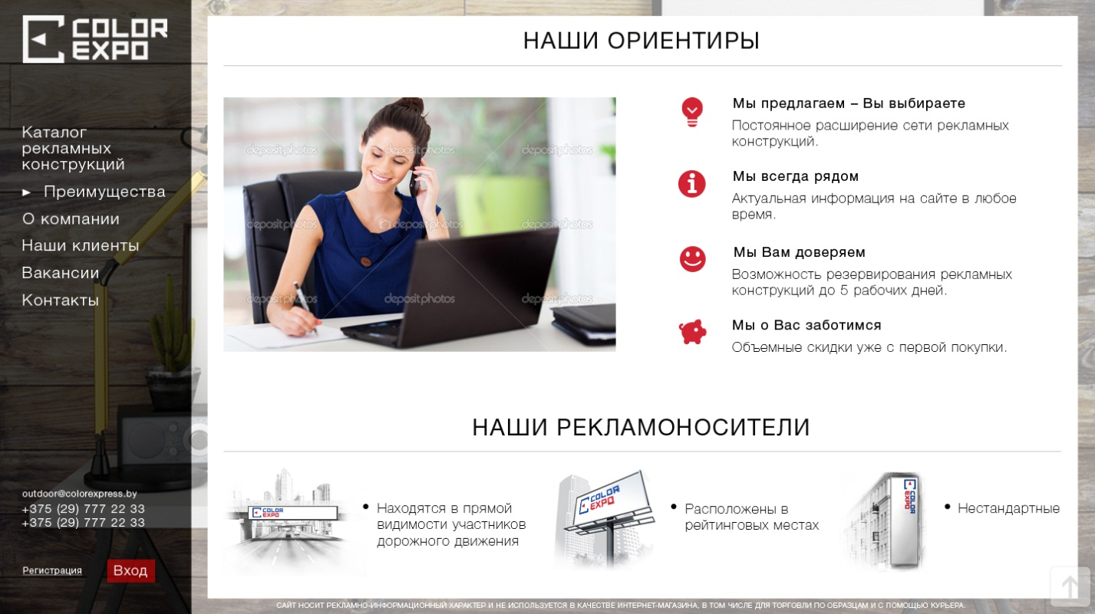

*Страница «Наши клиенты»*

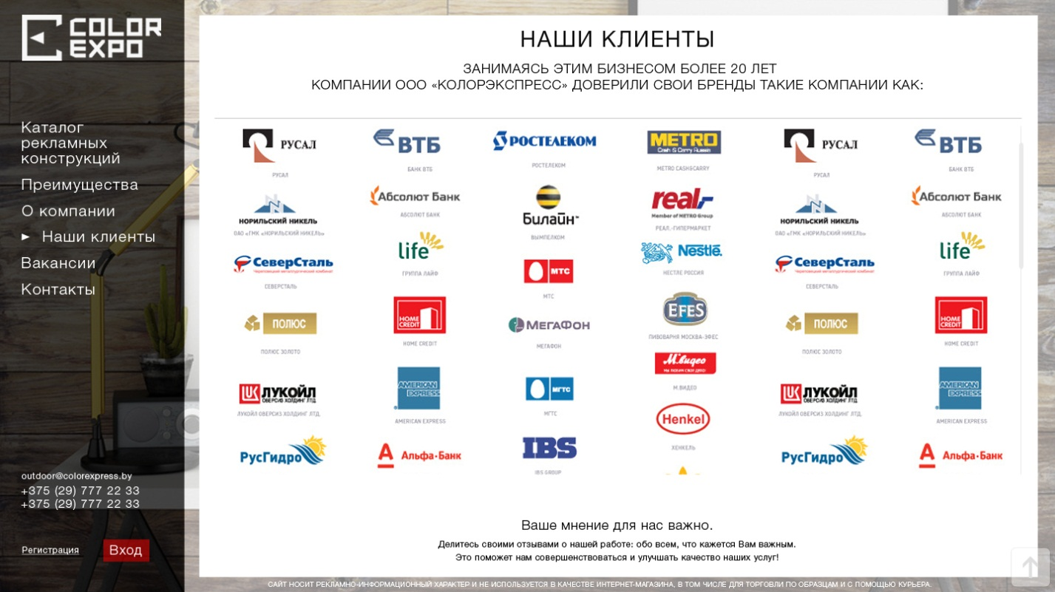

*Страница «Контакты»*

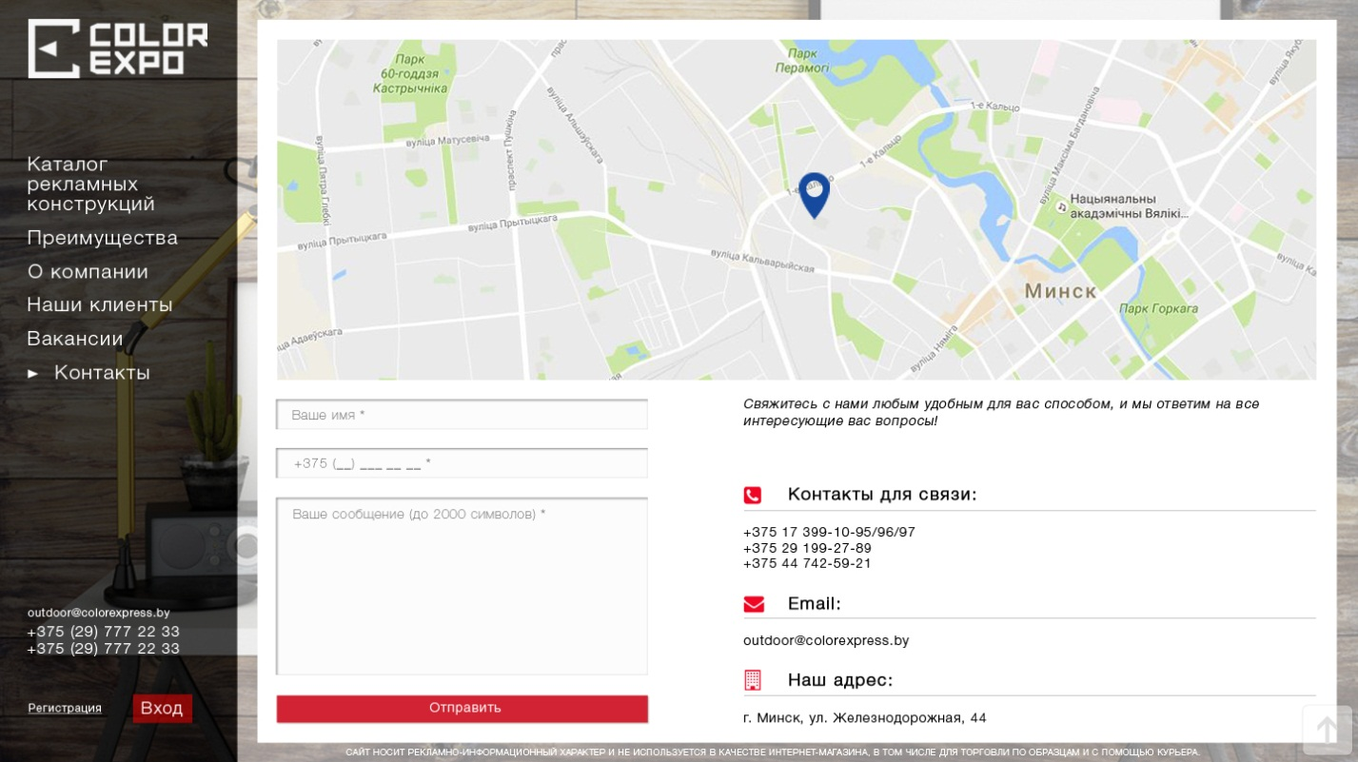

*Страница «Регистрация»*

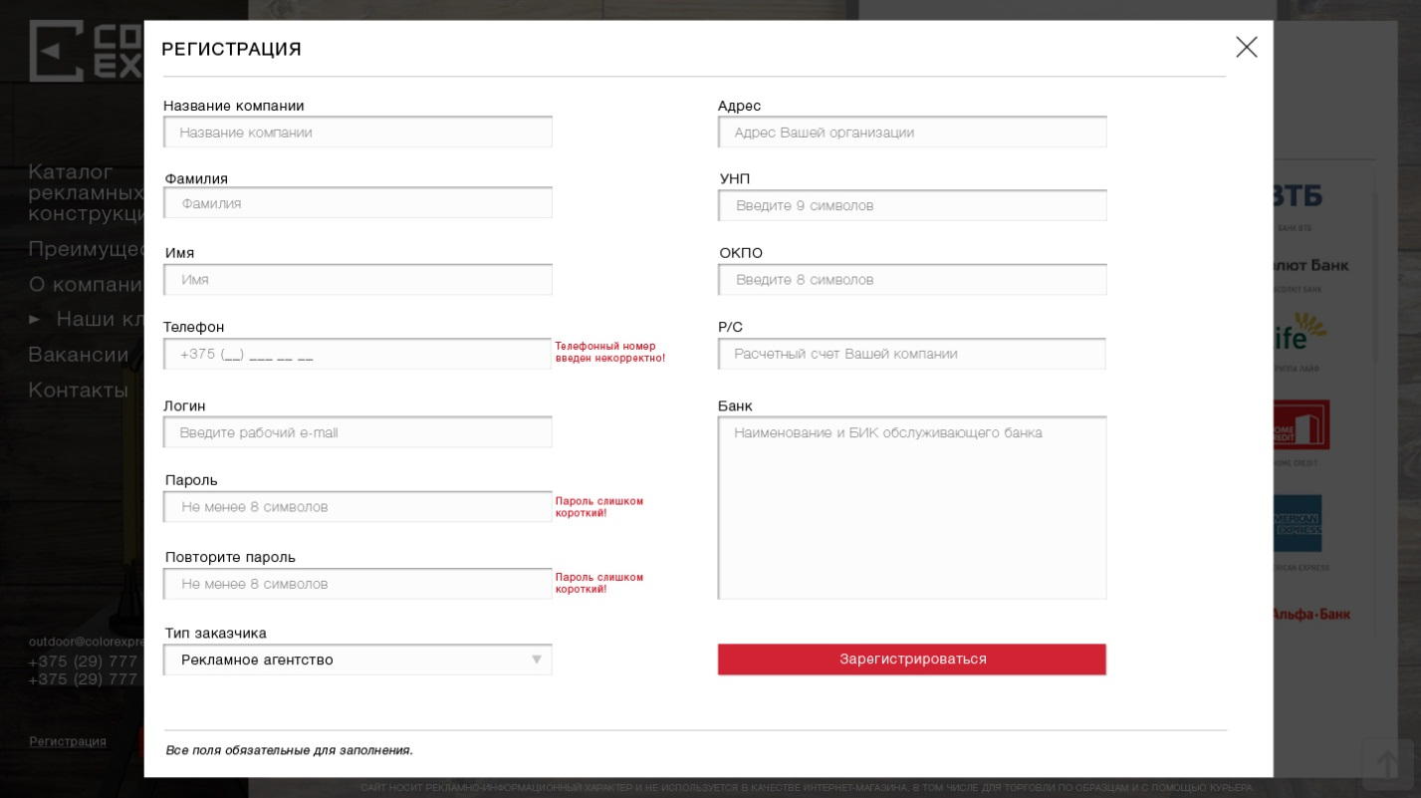

*Страница «Вход»*

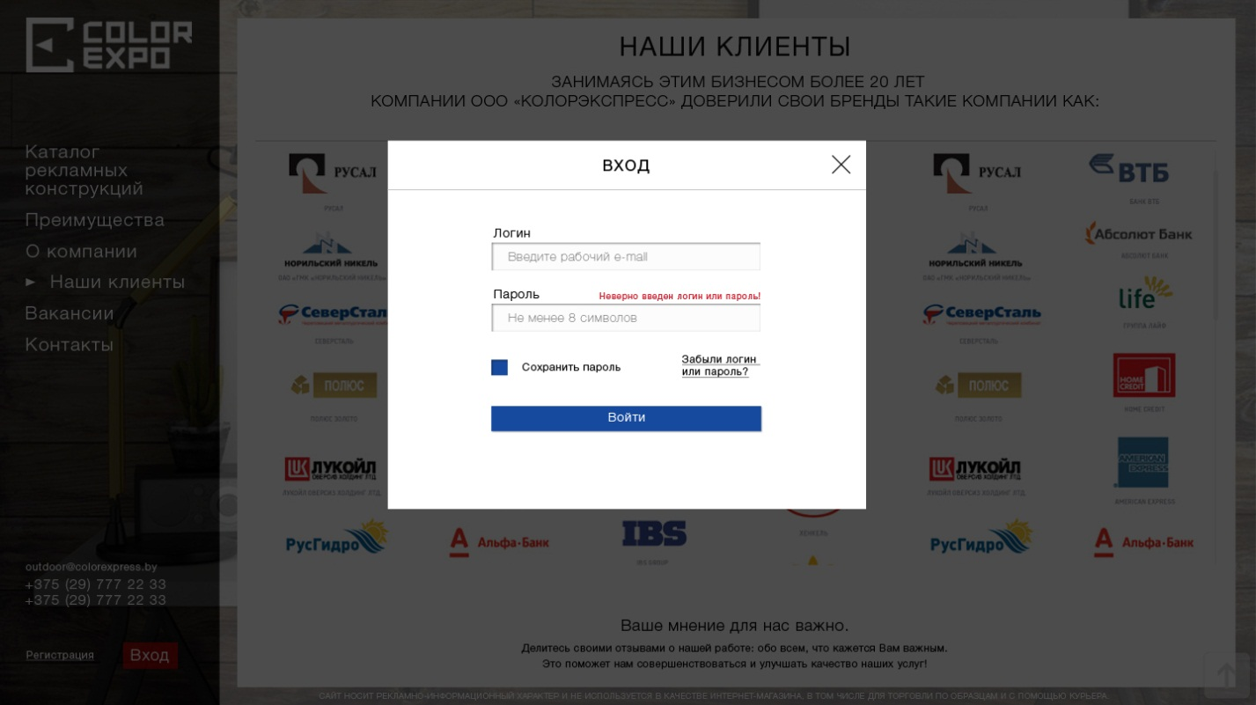



**Личный кабинет пользователя с ролью «Сотрудник»**

*Страница «Регистрация сотрудника»*

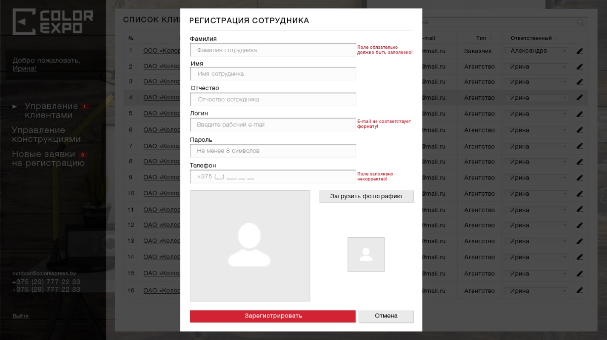

*Страница «Управление клиентами»*

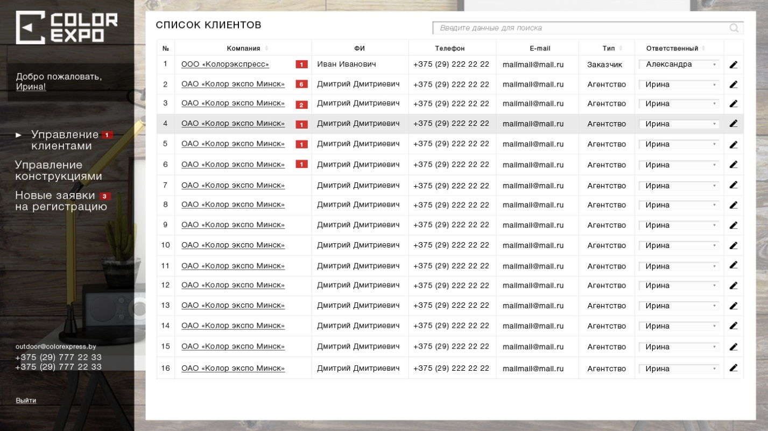

*Страница выбранного клиента, вкладка «Заказы»*

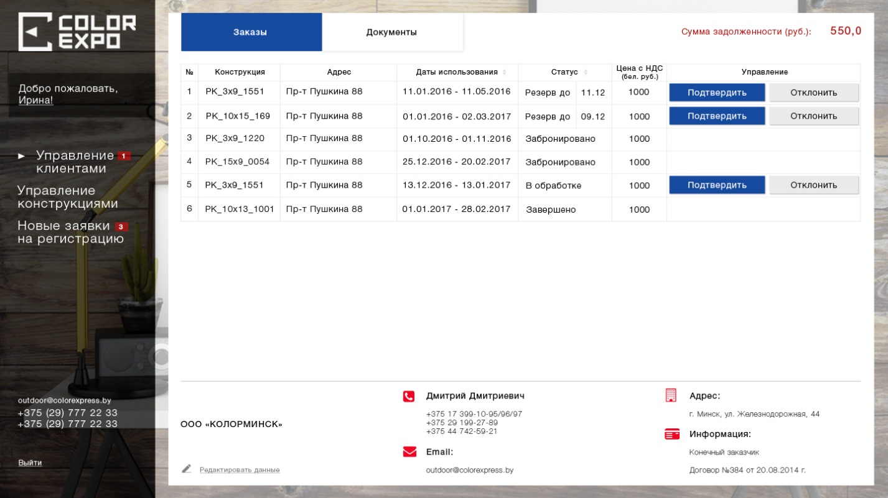

*Страница выбранного клиента, вкладка «Документы» (тип клиента – «Заказчик»)*

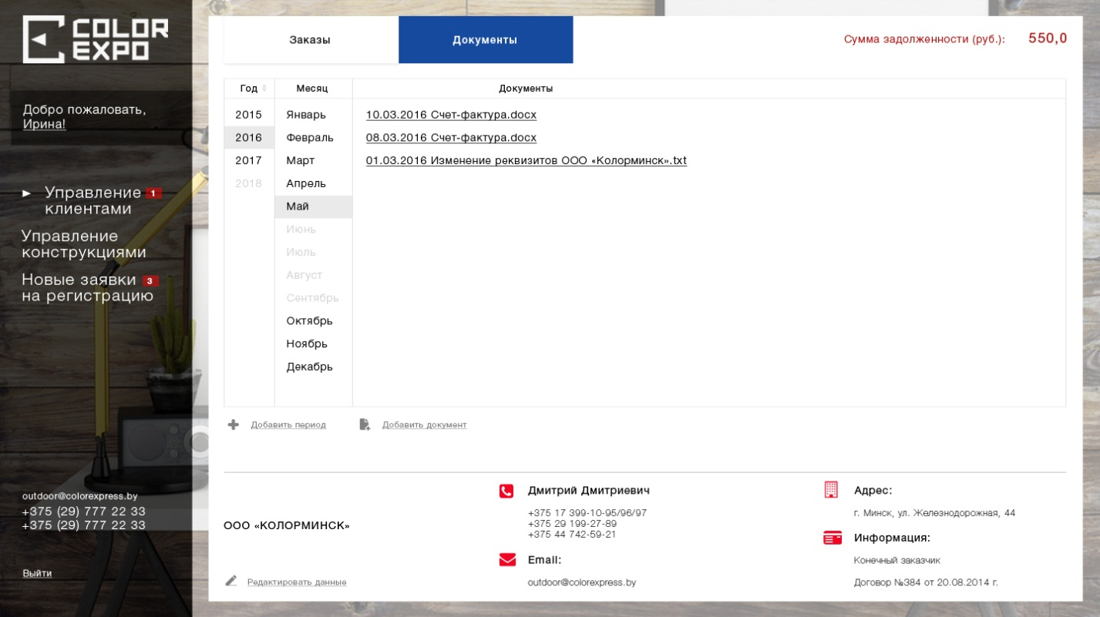

*Страница выбранного клиента, вкладка «Документы» (тип клиента – «Агентство»)*

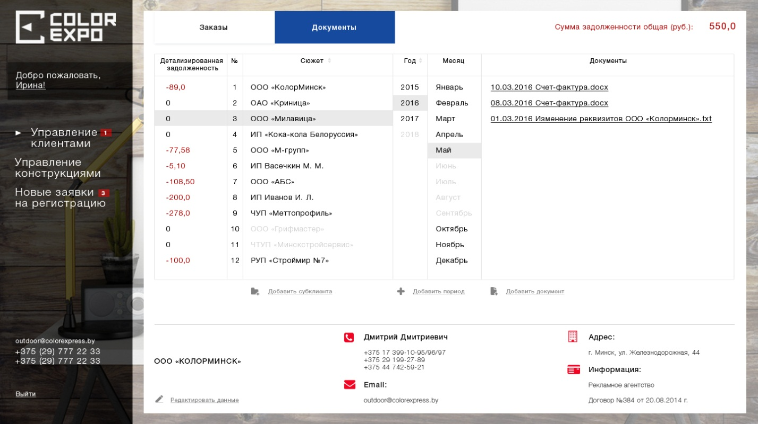

*Всплывающее окно «Добавить субклиента» (вкладка «Документы»)\**

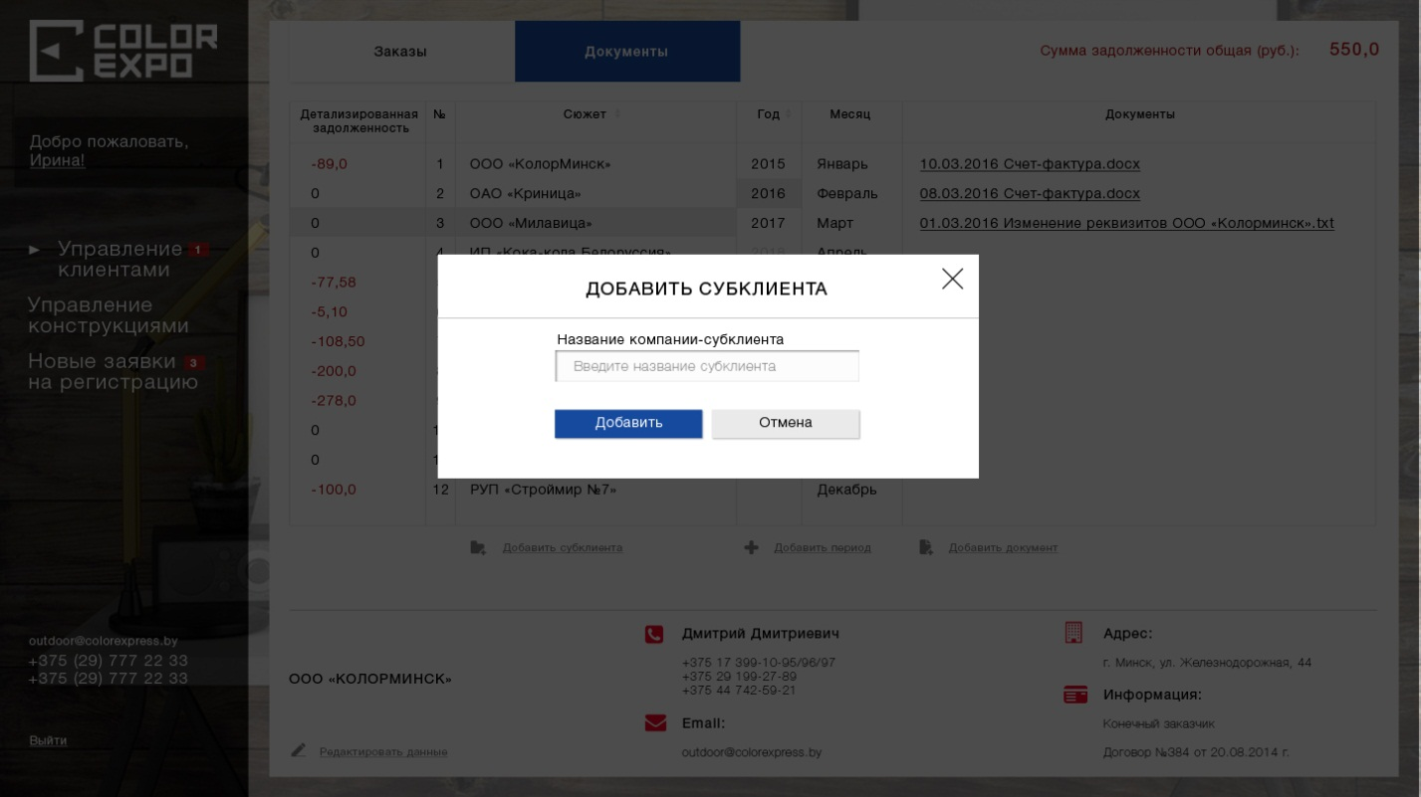

*\*кнопка «Добавить субклиента» должна быть заменена на кнопку «Добавить сюжет», а окно «Добавить субклиента» также должно быть заменено на окно «Добавить сюжет».*

*Всплывающее окно «Добавить период» (вкладка «Документы).*

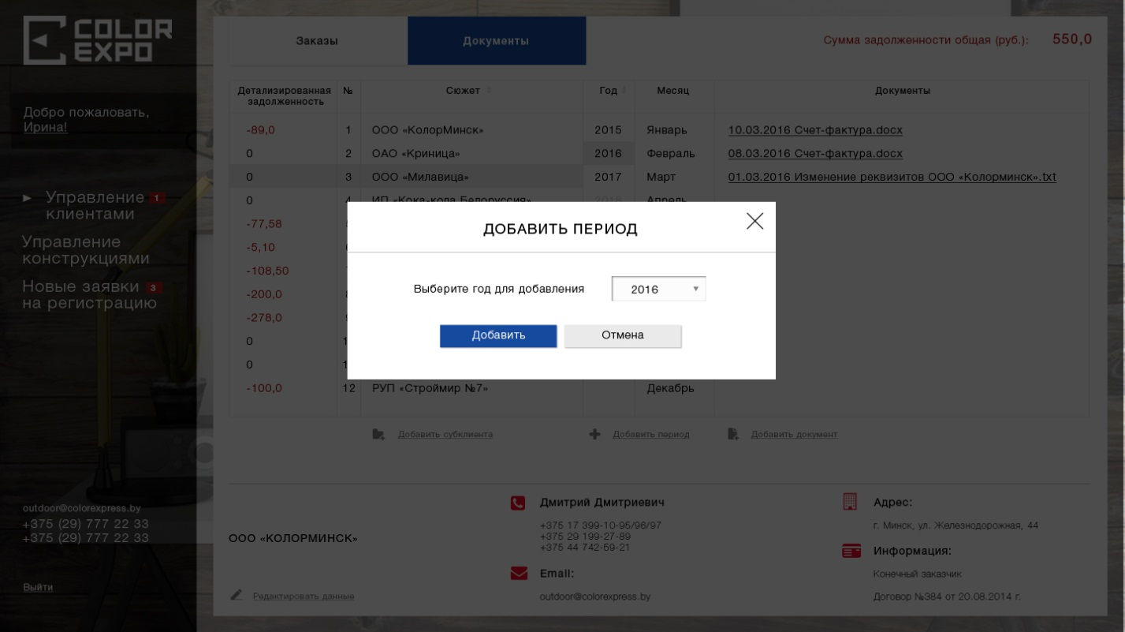

*Всплывающее окно «Редактировать данные» (вкладка «Документы»)*

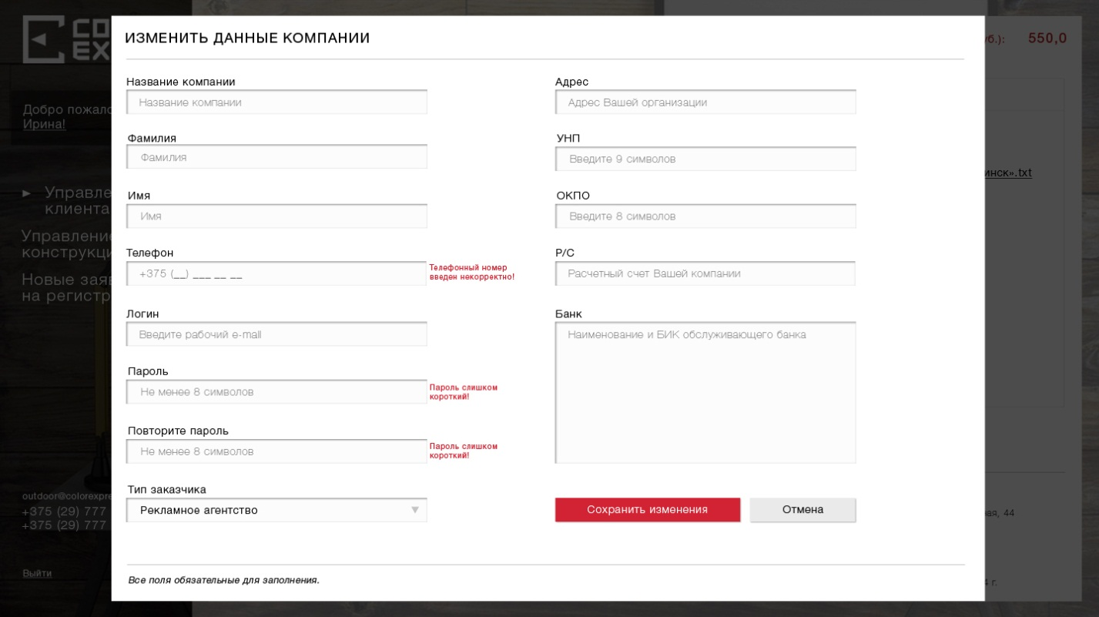

*Страница «Управление конструкциями » \**

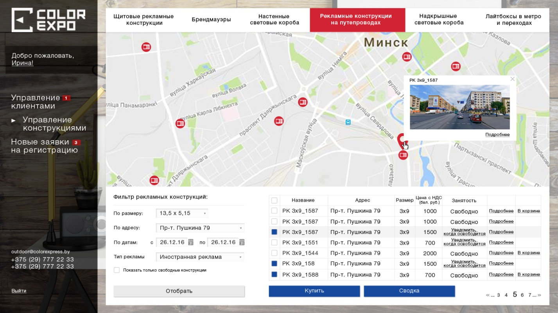

*\*на данном макете не отображена кнопка «Отчет». Кнопка должна располагаться после кнопки «Сводка».*

*Страница рекламной конструкции*

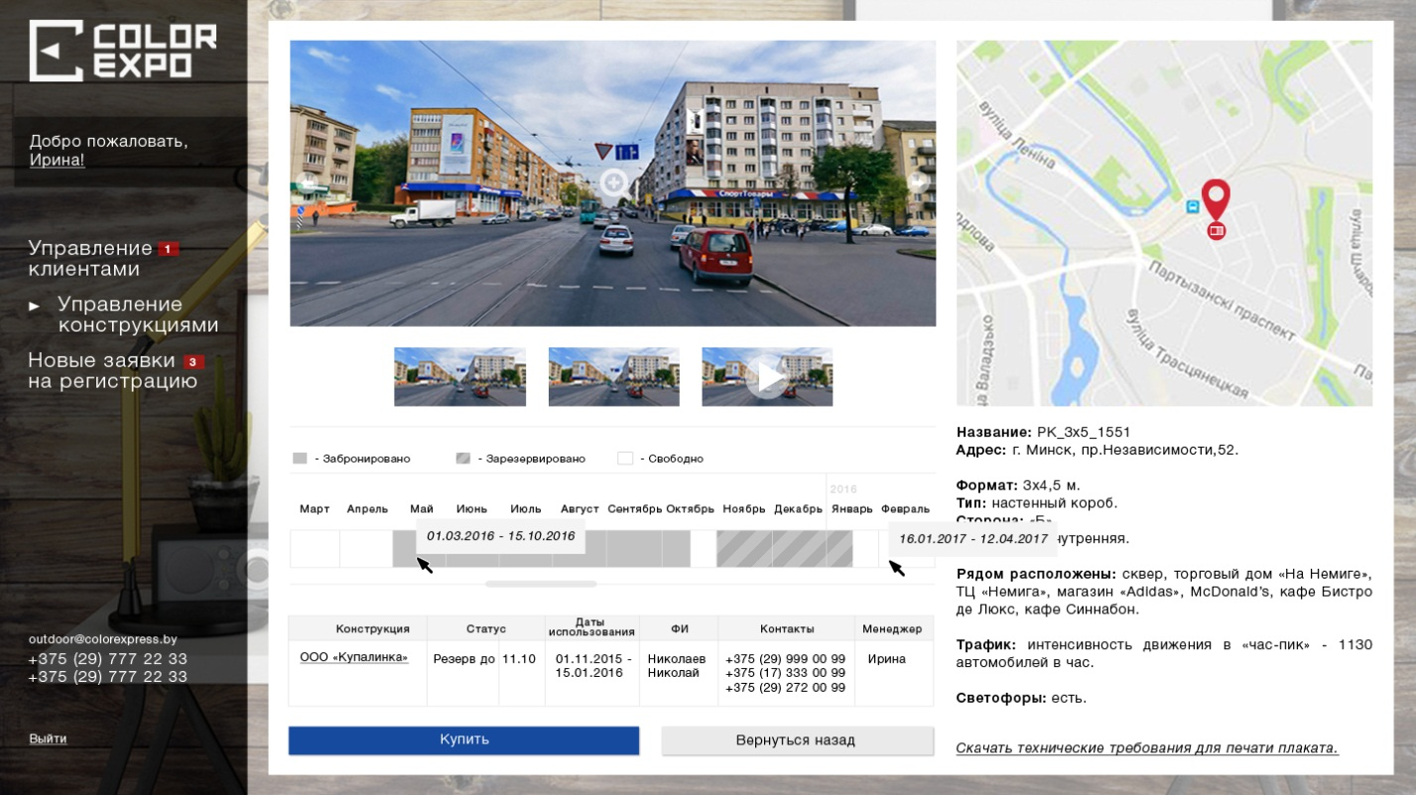

*Всплывающее окно «Список компаний»*

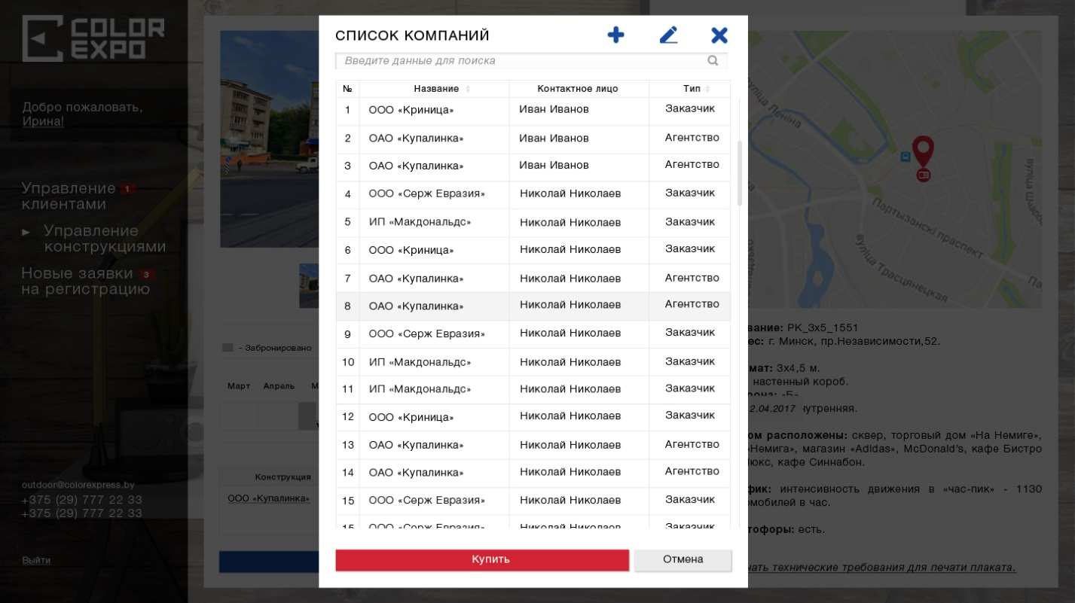

*Всплывающее окно «Добавить новую компанию»*

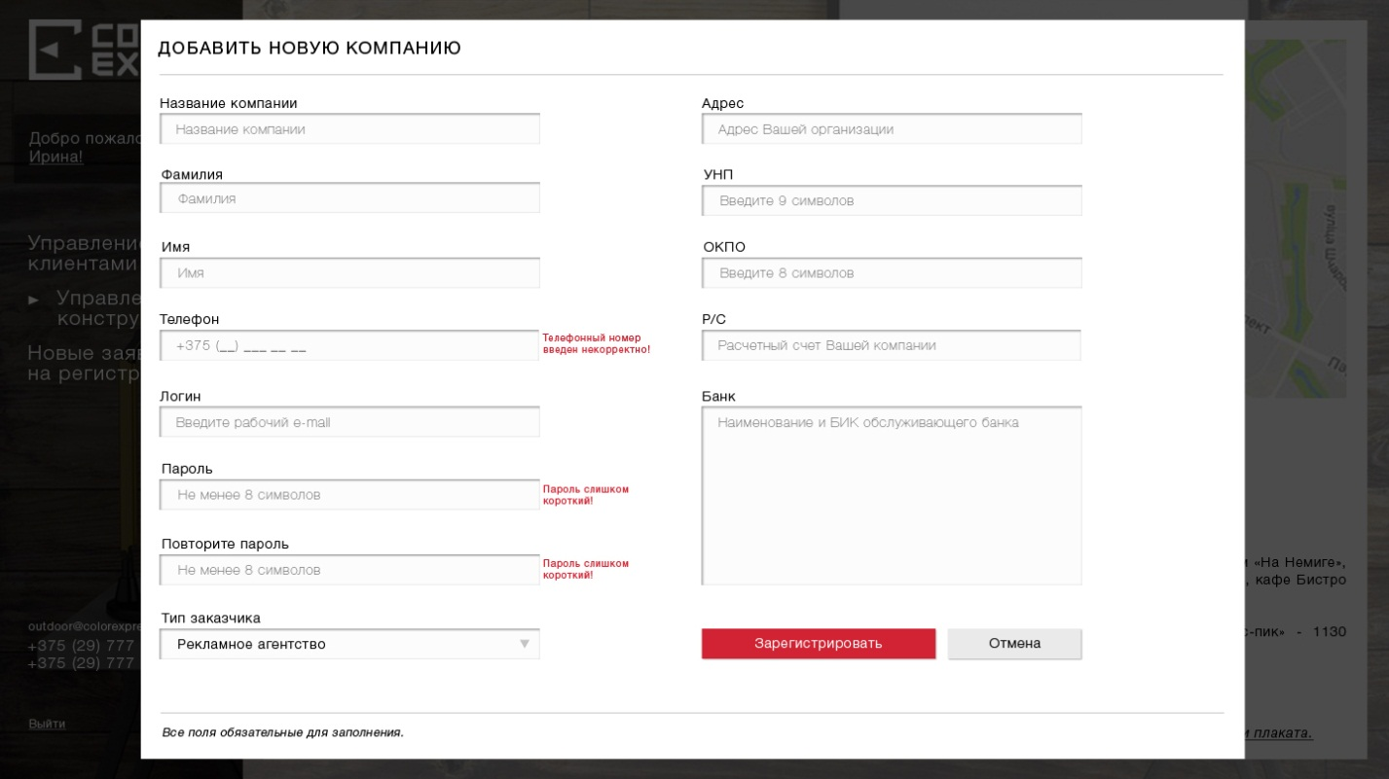

*Всплывающее окно «Изменить данные о компании»*

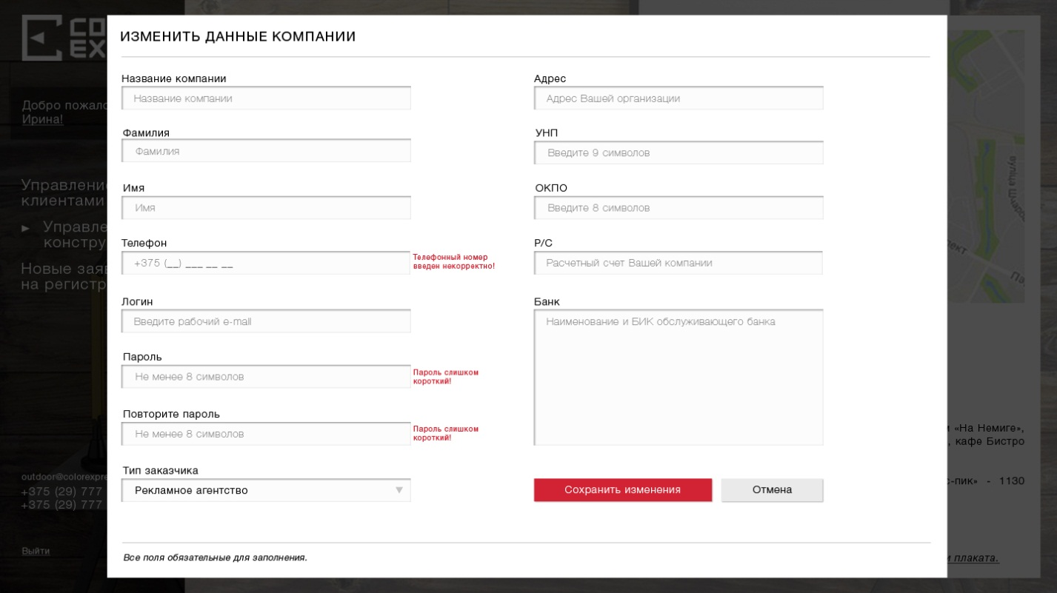

*Удаление компании*

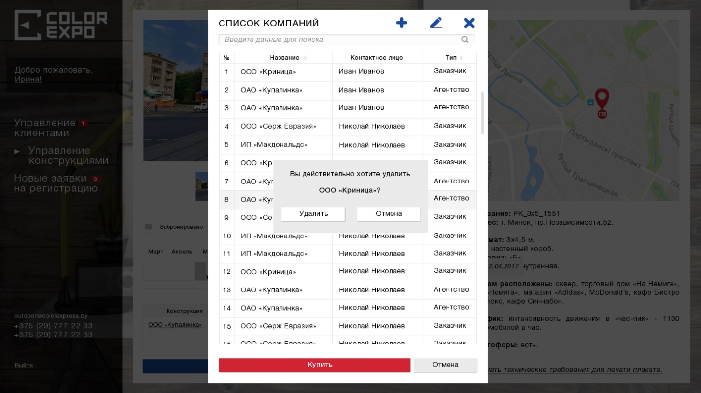

*Страница «Сводка»*

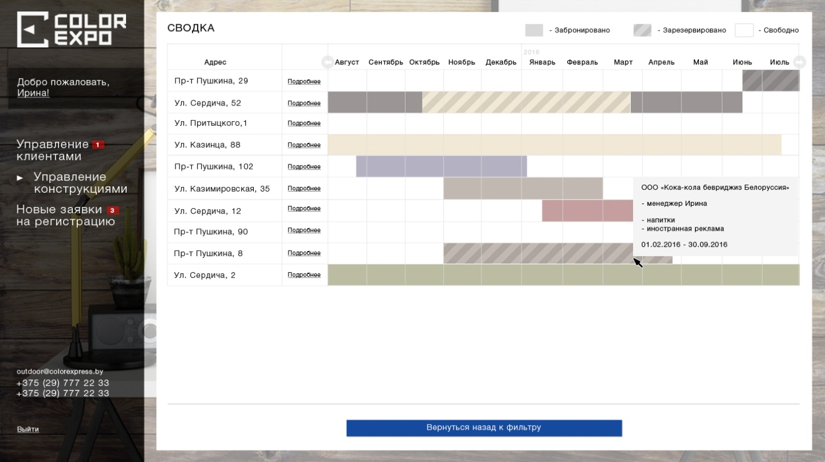

*Страница «Корзина» \*\**

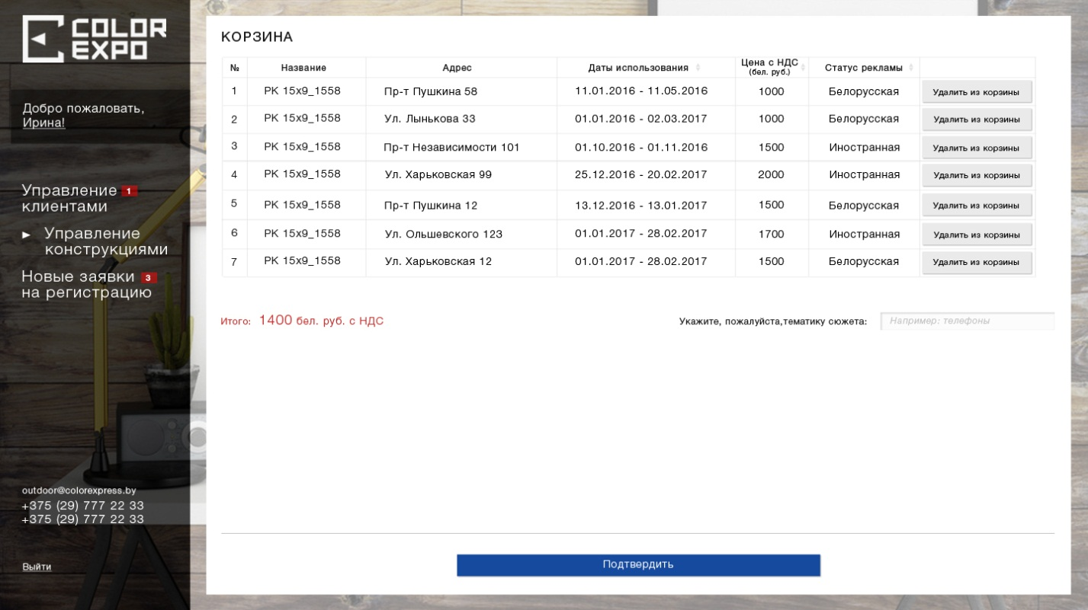

*\*\* поля «Даты использования» и «Статус рекламы» должны быть доступны для редактирования.*

*Страница «Новые заявки на регистрацию»*

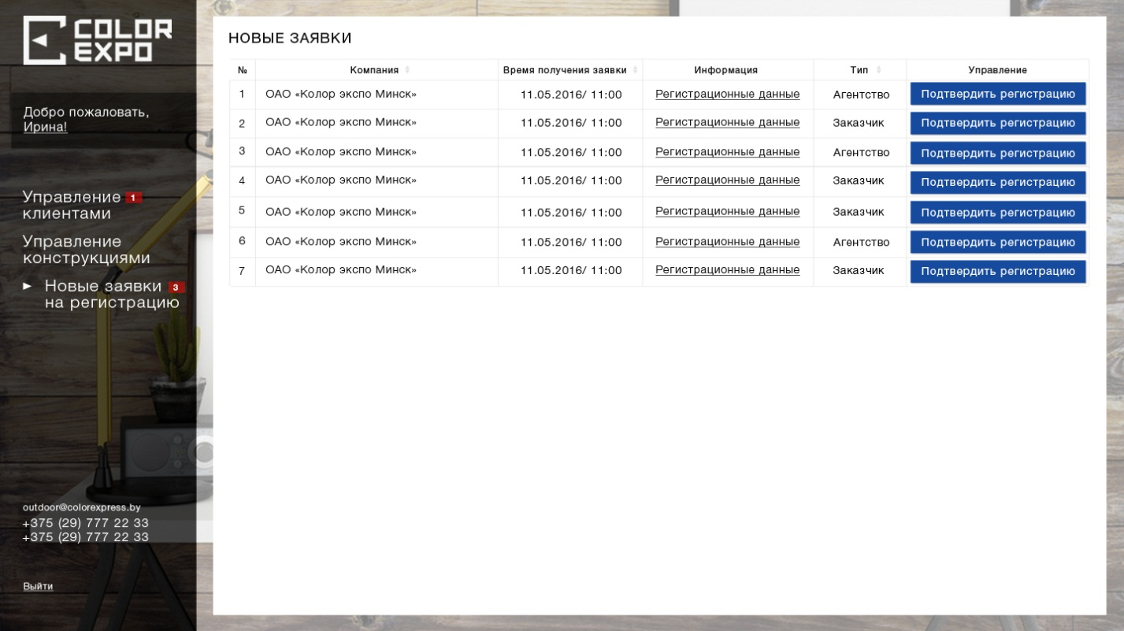

*Всплывающее окно «Регистрационные данные»*

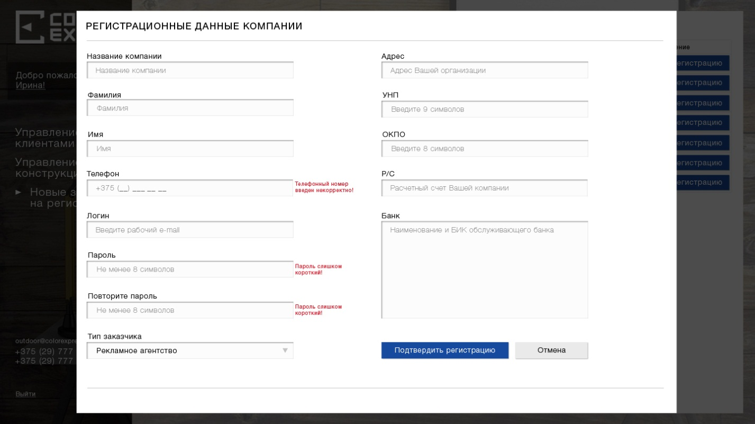

**Личный кабинет пользователя с ролью «Клиент»**

*Всплывающее окно «Изменить данные»\**

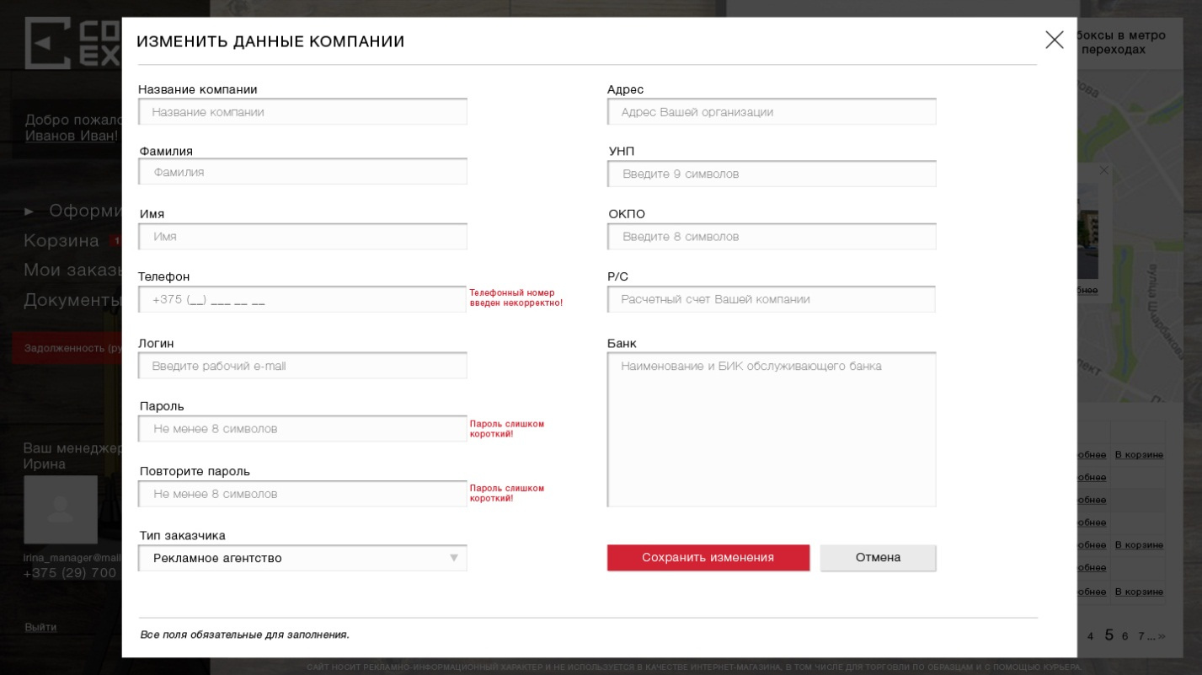

*\*поля должны быть заполнены*

*Страница «Оформить заказ»*

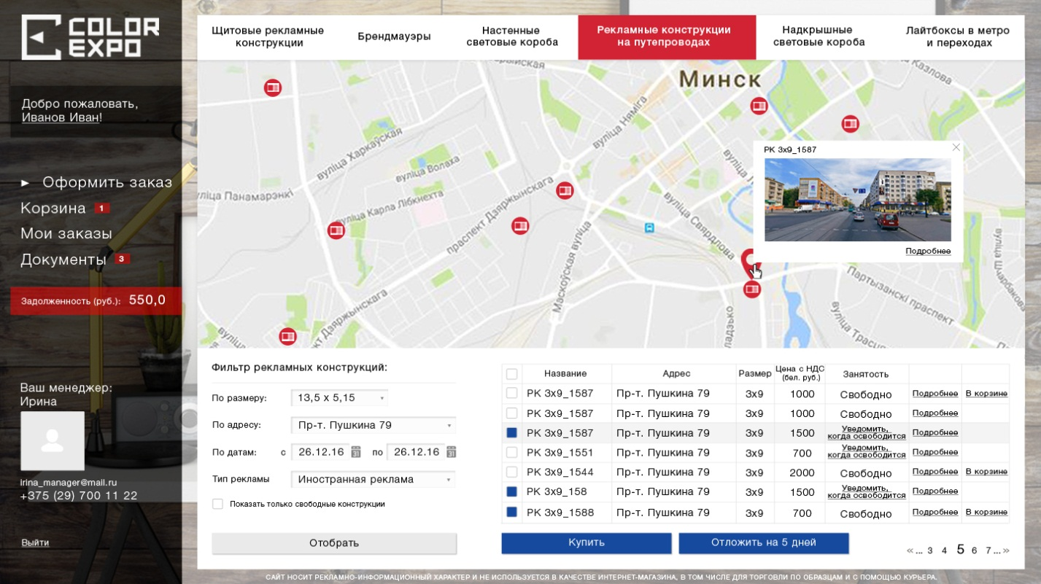

*Страница рекламной конструкции*

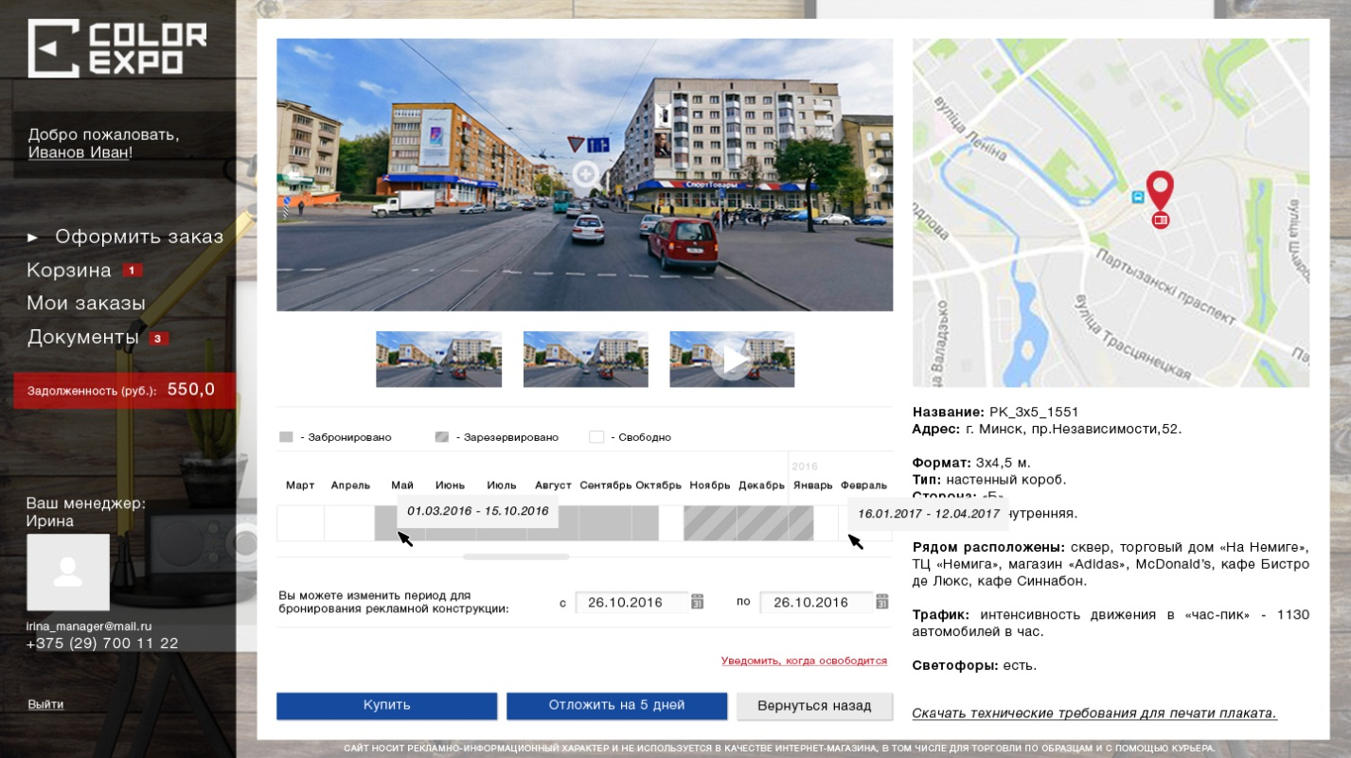

*Страница «Корзина»*

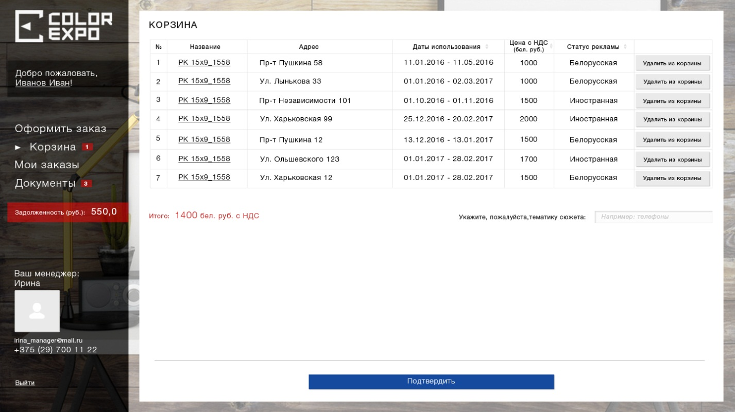

*\*\*поля «Даты использования» и «Статус рекламы» должны быть доступны для редактирования.*

*Страница «Мои заказы»*

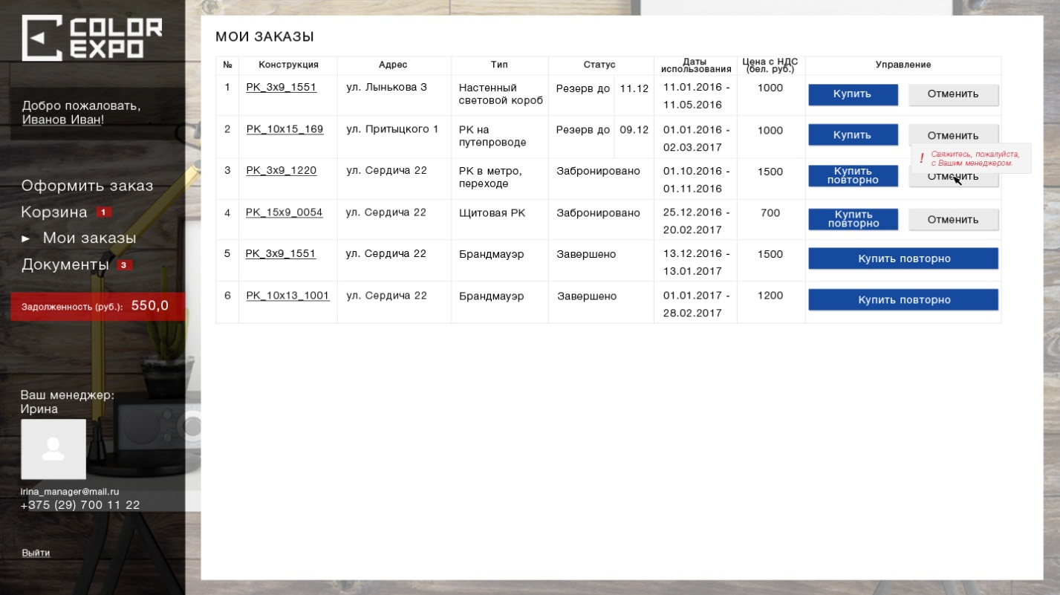

*Страница «Документы» (конечный клиент)*

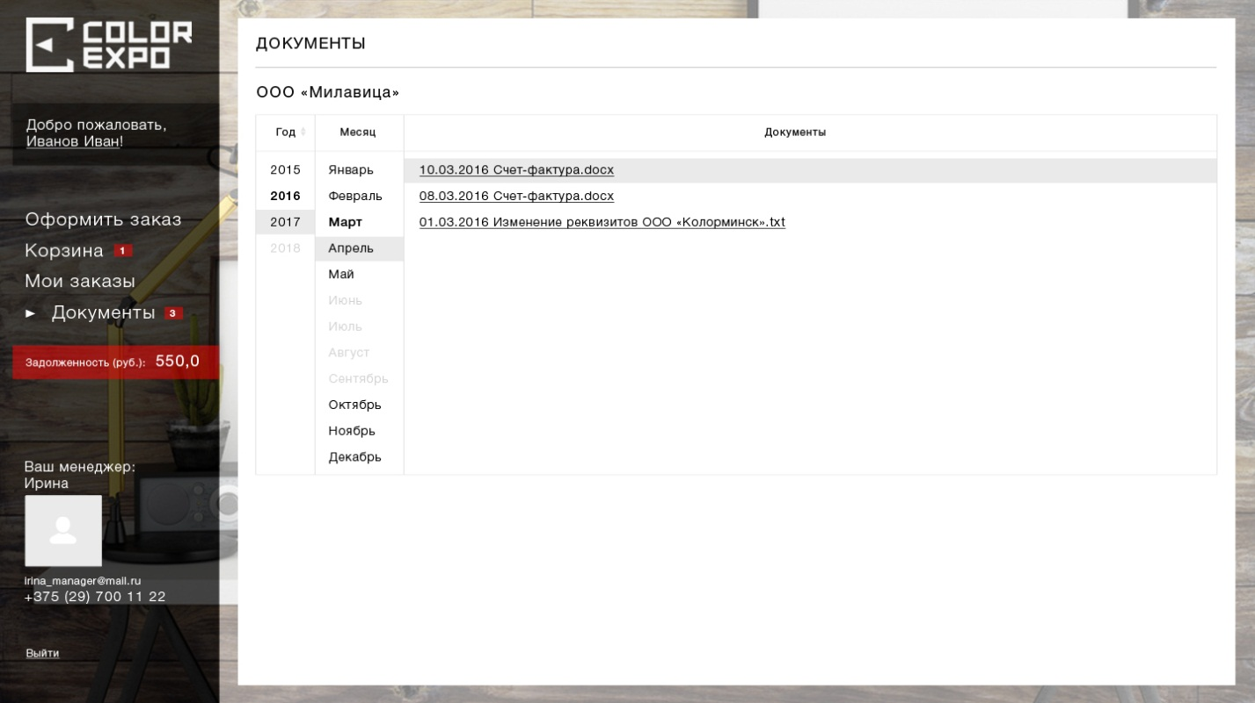

*Страница «Документы» (рекламное агентство)*

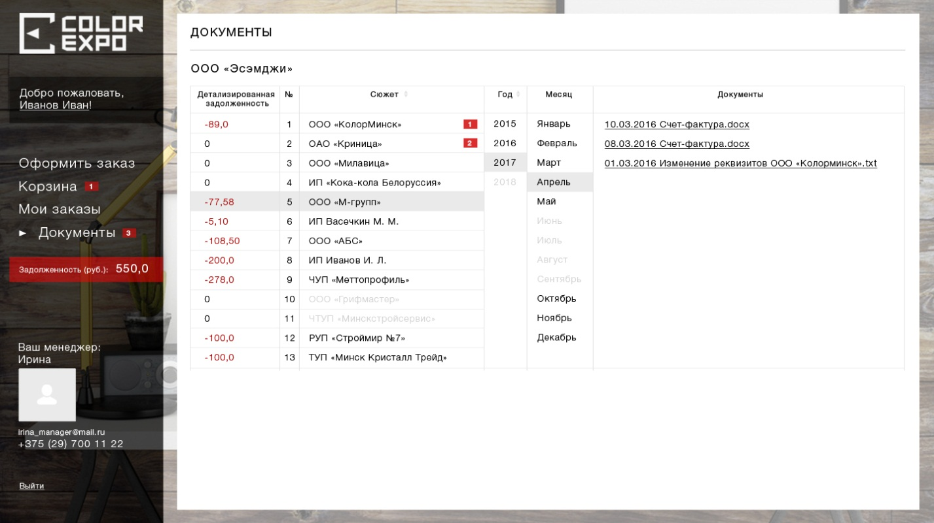

# Приложение 3

Карта сайта

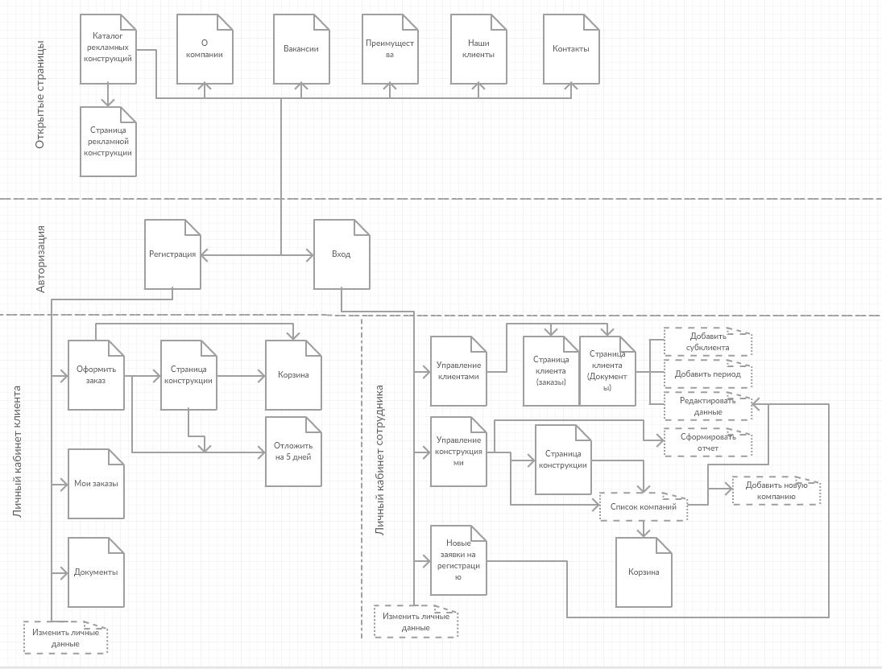

# Приложение 4

Пример отчета

